 单位代码

学 号



**硕士学位论文**

基于CV水平集的图像分割研究

论文作者：高名衍

指导教师：唐雁教授

学科专业：计算机应用技术

研究方向：网络应用与web智能

提交论文日期： 年 月 日

论文答辩日期： 年 月 日

学位授予单位：西南大学

中 国 • 重 庆

年 月

**独创性声明**

学位论文题目：

本人提交的学位论文是在导师指导下进行的研究工作及取得的研究成果。论文中引用他人已经发表或出版过的研究成果，文中已加了特别标注。对本研究及学位论文撰写曾做出贡献的老师、朋友、同仁在文中作了明确说明并表示衷心感谢。

学位论文作者： 签字日期： 年 月 日

**学位论文版权使用授权书**

本学位论文作者完全了解西南大学有关保留、使用学位论文的规定，有权保留并向国家有关部门或机构送交论文的复印件和磁盘，允许论文被查阅和借阅。本人授权西南大学研究生院（筹）可以将学位论文的全部或部分内容编入有关数据库进行检索，可以采用影印、缩印或扫描等复制手段保存、汇编学位论文。

（保密的学位论文在解密后适用本授权书，本论文：□不保密，□保密期限至 年 月止） 。

学位论文作者签名： 导师签名：

签字日期： 年 月 日 签字日期：

目录

摘要 I

Abstract III

第1章 绪论 1

1.1研究背景 1

1.2国内外研究现状 2

1.3主要工作 6

1.4论文结构 7

第2章 相关理论及技术 8

2.1曲线演化 8

2.2水平集方法 9

2.2.1方法介绍 9

2.2.2函数求解 10

2.3经典的水平集活动轮廓模型 11

2.3.1 Mumford-Shah模型 11

2.3.2 Chan-Vese模型 11

2.3.3 RSF模型 14

2.4其它相关算法 16

2.4.1高斯混合模型 16

2.4.2 K-Means聚类算法 18

2.4.3 LBP算法 19

2.5本章小结 20

第3章 基于高斯混合模型与CV水平集的图像分割模型 21

3.1模型框架 22

3.2高斯混合模型划分像素 22

3.3图像灰度化 23

3.4改进的CV水平集模型 24

3.4.1结合区域平均灰度值的CV模型 24

3.4.2能量泛函求解 25

3.5算法流程 25

3.5实验 26

3.5.1实验环境和实验数据 26

3.5.2评价标准 26

3.5.3实验内容 27

3.5.4实验结果 27

3.6本章小结 29

第4章 自适应RSF-CV模型 30

4.1模型框架 30

4.2 图像灰度化处理 31

4.3 K-Means聚类划分像素 32

4.4自适应RSF-CV模型演化曲线 32

4.2.1 RSF-CV模型 33

4.2.2动态调参 34

4.2.3能量泛函求解 34

4.5实验 35

4.5.1实验环境和实验数据 35

4.5.2评价标准 35

4.5.3实验内容 36

4.5.4实验结果 36

4.6本章小结 41

第5章 总结与展望 44

5.1总结 44

5.2展望 44

参考文献 46

致谢 50

攻读硕士学位期间公开发表的论文 52

**基于CV水平集的图像分割研究**

**计算机软件与理论 硕士研究生 高名衍**

**指导老师 唐雁 教授**

# 摘要

在图像分割领域，结合水平集理论的活动轮廓模型相关研究成果层出不穷，该理论以图像区域信息作为研究点，具有计算简单、轮廓线拓扑结构平滑、信息包容性等优点，近年来，受到了国内外图像领域学者们的广泛关注。

水平集理论将低维曲线映射到高维泛函，通过高维函数的变化来演化曲线。利用偏微分方程的求解代替原来的轮廓线求参，有效克服了参数计算复杂等问题。基于水平集理论的图像分割方法主要分为结合图像全局信息的分割方法和结合图像局部信息的分割方法。结合图像全局信息的分割方法以经典的Chan-Vese(以下简称，CV)模型为主，该模型计算简单，具有抗噪声的特点，但CV模型及相关模型容易受到灰度不均匀因素的影响，导致图像分割失败。结合图像局部信息的图像分割方法以Region-scalable Fitting(以下简称，RSF)分割模型为主，该模型有效克服了灰度不均匀因素对分割结果的影响。但对初始轮廓线敏感，选取不当的初始轮廓线会造成分割不准确。

本文针对上述问题展开研究，为了有效克服图像分割模型对初始轮廓线的敏感问题，引入聚类算法对图像像素进行划分，确定分割初始轮廓线。为了能够将初始区域的灰度信息融入到能量函数中，将初始目标区域以及背景区域的灰度均值引入到模型中构造出新的能量项，优化传统的Chan-Vese水平集模型。为了有效降低噪声以及图像灰度不均匀带来的影响，将Chan-Vese模型和Region-scalable Fitting模型结合构造出新的能量函数，通过自适应参数动态调整两个能量项在曲线演化过程中的比重。主要工作如下：

1. 提出基于高斯混合模型和CV水平集理论的图像分割模型（GMMCV模型）。针对基于水平集理论的图像分割模型对初始轮廓线敏感问题，采用高斯混合模型对图像像素进行划分，像素划分后的图像区域分为初始目标区域和初始背景区域，两个区域的分界线即为初始轮廓线；为了能将确定的初始目标区域以及初始背景区域的灰度值信息融入到分割模型中，统计初始目标区域以及背景区域的灰度值，对两个区域的灰度值分别求均值作为图像先验信息构造出新的能量项融入能量函数中，新的能量项随着曲线演化不断调整灰度均值，与传统CV能量项共同推动曲线演化至真实目标区域。GMMCV模型与其它相关模型在BSDS500数据集上进行对比实验，实验结果显示，GMMCV模型能够有效克服初始轮廓线敏感问题，提高模型的分割精度。
2. 提出基于K-Means聚类算法、RSF和CV水平集理论的自适应RSF-CV模型。为了有效降低噪声因素、灰度不均匀因素对图像分割的影响，引入K-Means聚类算法对图像像素进行划分，得到初始目标区域以及背景区域，确定初始轮廓线，为了将初始背景区域以及初始目标区域的灰度值均值融入分割模型中，将K-Means聚类算法得到的簇中心作为初始灰度均值引入模型；针对灰度不均匀引起的分割不准确问题，结合Chan-Vese模型与Region-scalable Fitting模型构建新的能量函数，两个能量项赋予不同的权重系数。权重系数的调整借鉴LBP算法思想，计算像素点的灰度与周围像素点的灰度差值并计算出目标区域和背景区域灰度均值的差值，统计中元素大于的比例，通过比例的大小动态调整权重系数，充分发挥两个能量项各自的优势。自适应RSF-CV与其它相关模型在自然场景数据集BSDS500以及核磁共振血管图上进行对比实验，实验结果表明，自适应RSF-CV模型能够有效抗躁，有效克服灰度不均匀造成的影响，提高模型的分割精度。

**关键词：图像分割；水平集；Chan-Vese模型；Region-scalable Fitting模型；高斯混合模型；K-Means聚类算法**

**Research on Recommendation Model Based on**

**Deep Learning**

***Major:*** Technology of Computer Application

***Supervisor:*** Prof. Yan Tang

***Author:*** Tonghuan Li

# Abstract

The personalized recommendation technology mainly obtains the user's preference characteristics for items by recommendation algorithm and recommends items to users according to user's demands, preferences or other information. It plays an important role in alleviating the problem of "information overload". It has also applied to various fields and attracted much attention of researchers.

In personalized recommendation system, the recommendation model based on collaborative filtering was used widely, especially matrix factorization (MF), SVD++ have made many achievements in Netfix competition, and pushed the research on collaborative filtering model based on matrix factorization to climax. However, the model just only considers the rating information between users and items, and the problem of data sparsely and cold start will greatly affect the recommendation performance of the model. In addition, as a shallow model, it can’t to learn the deeper features of users and items, and the interaction information between users and items to make more accurate recommendation.

With the development and breakthrough of deep learning technology, it has brought new opportunities and challenges for the research of recommendation model. The recommendation model based on deep learning utilizes the structure of multi-layer neural network, which can learn the interactive information between users and items non-linearly, obtain deeper and more abstract hidden feature representations, and show better result. But, most of models are based on the idea of matrix factorization, using a single rating information will reduce the recommendation performance of the model when encountering the problem of data sparsely; only the last latent representation of multi-layer neural networks is interacted, without considering the feature representation learned by each network is also important. In model training, the same weight is applied to all feature interactions between users and items, but for different feature interactions, the importance is different.

In this paper, research on the above problems, combines auxiliary information to alleviate the sparsely problem, constructs a new network structure to effectively utilize the latent representations learned by each layer of network, adding the attention mechanism to judge the importance of different feature interaction, and further improves the recommendation performance of the model by combining shallow model and deep model. The main work of this paper is as follows:

(1) Considering the problem of the rating data sparsely and only using the last latent representation to recommend, we proposed a Multi-interactive Deep Matrix Factorization Model Based on Auxiliary Information. On the basis of deep learning recommendation model based on matrix factorization, we further utilize the rating data and fuse more auxiliary information (user/item attributes, comments, tags, etc.) as the model input, which contains some hidden preference features of users and items, it can not only alleviate the problem of data sparsely, but also extract more attributes of users and items from auxiliary information. Then, we construct parallel multi-layer non-linear network to learn latent representation of users and items respectively, and utilizing dot product operation for latent representation of users and items learned by each layer of network, considering different learning abilities of network layer to obtain interactive results of different layers. Finally, aggregate the interaction results of all layers as the model final result and predict the score. After compared the experiment on Movielens latest 100K dataset and analyzed the model related parameters, the experimental results have proved that the proposed recommendation model can accurately predict the score.

(2) Considering the importance of different interaction features, and further combine the shallow model and deep model to recommend, we proposed an attention multi-interactive neural matrix factorization model. Firstly, based on the multi-interactive network structure proposed by work (1), to obtain the interactive results of users and items learned by each layer of network; using the latent representations learned by multi-layer neural networks as input. Adding an attention network to learn an attention weight matrix, which is used to judge the importance of interaction between user and item features; utilizing the latent representations that learned from the multi-interactive network and the attention weight matrix, to obtain a result of deep model. Secondly, based on the idea of shallow matrix factorization model, we share the same embedding layer with the deep model mentioned above, obtain the latent factor representation of users and items, and directly use the dot product operation to obtain a result of shallow model. Finally, combine the linear shallow model and non-linear deep model, weighted the shallow result and the deep result to obtain the final results of the proposed model and make Top_N rank recommendation. After compared the experiment on Movielens 1m and Pinterest datasets, and analyzed the model related parameters. The experimental results have proved that the proposed recommendation model can more accurately to recommend items for users.

**Keywords: deep learning; auxiliary information; multi-interaction; matrix factorization; attention mechanism;**

# 

# 第1章 绪论

## 1.1研究背景

科学技术的迅猛发展以及互联网的日益普及，提高了人们信息交互的效率，而图像作为信息的重要载体，满足了人们获取信息的需求，为人们的生活提供了极大的方便[1]，例如，医学图像中的核磁共振图像(MRI)能够辅助医生找到病灶[2]，人脸、指纹图像能够应用于安保联防以及智能支付[3]，数字图像应用于车牌号码识别[4]，视频图像跟踪应用于农业产业自动化以及社交媒体上传图片记录生活中美好瞬间[5]等等。从以上这些方面可以看出图像渗透到人们生活的方方面面，因此，如何通过图像处理技术得到我们所需的信息就显得尤为重要。

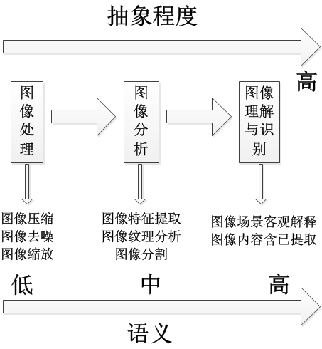

图1-1图像处理工程结构

图像处理技术范围很广，是一门多学科交叉的技术，涉及到学科包括生物医学[6]、数学、信息论、计算机科学等多种学科，其技术内容包含了图像分割、图像压缩、图像复原重建、图像分类识别、图像合成等。其中，图像分割是图像处理技术的一个重要环节，如图1-1所示，目的是将图像中目标区域提取出来，为后续的图像处理打下良好的基础。图像分割定义如下：

我们将图像看作各个不同的子区域的结合成的二维空间区域，符合如下关系式：

1. 。



1. 是一个连通集， 。



1. ，对于所有和，



1. ，



1. ，对于任何 和 的邻接区域



其中和表示并集和交集，表示空集， 表示 集合像素点的属性[7]。



图像分割理论上要完全满足上述五个条件，这极大增加了图像分割算法的难度和复杂性，如何攻克这些难题一直是图像分割研究方向的重点。

通过以上分析以及图1-1所展示的内容，可以看出图像分割是呈现目标区域的基础，对其它特征分析起着至关重要的作用，并且，排出了其它背景因素的干扰，为图像进一步分析提供了可能。

图像分割的应用范围非常广泛，例如，人脸识别过程中找出人像区域，医学影像中找到肿瘤、血管位置以及相应器官组织大小的测量，卫星遥感图像中找到道路、河流、森林路径区域[8]，目标检测中定位追踪目标[9]，交通控制系统中找到车牌[4]等。图像分割应用范围之广、应用场景之复杂，也为图像分割的要求提出了严峻挑战，而图像采集以及传播过程中，难免会引入噪声[10]、像素缺失等问题，使图像变得模糊、灰度不均匀[11]，那么如何克服这些不利因素，更加精准快速的得到目标区域是图像分割领域亟待解决的问题。

## 1.2国内外研究现状

图像分割自成像技术出现以来就开始发展，计算机图像分割算法中最早出现在二十世纪七十年代[12]，多年来图像分割算法在国内外专家学者的研究下发展迅速，各种经典算法层出不穷，伴随着计算机硬件运算能力的改进、人工智能时代的来临，涌现出了大量优秀的研究成果，但众所周知，图像类别多样、场景复杂、图像中存在的干扰因素也多种多样，所以学界并没有一个万能的图像分割理论适用于所有类型的图像，按照公认的分类方式，将国内外经典的、效果显著的图像分割算法分为如下几类：

(1)基于阈值的分割方法

阈值分割法思路简单，主要是利用灰度直方图达到分割目的[13]，其基本原理是统计出待处理图像每个灰度值的分布规律映射到灰度直方图上，之后，选取其中的某几个阈值来划定图像不同的区域，从而将图像中的目标区域确定下来，达到分割的作用。可见，如何找到最优阈值是该算法性能提升的关键所在。阈值分割法的研究思路主要是从全局阈值和局部阈值两个方向展开。全局阈值法利用待处理图像全局信息统计灰度直方图，然后选出一个或几个阈值进行切分；局部阈值法是先将大图切分成小图，再对小图进行全局阈值法选取最优阈值。总的来说，阈值分割法简单高效，但在应对灰度不均匀、场景复杂的图像时，该方法分割效果较差。常见的阈值分割法有：最大熵统计阈值法、最小误差法等[14]。

(2)基于边缘检测的分割方法

边缘检测法也是图像分割领域经典的分割方法。观察图像，我们可以发现在图像不同区域的交界处会发生灰度值的突变，这就表明图像像素区域已从背景区域进入目标区域[15]。边缘检测法就是采用这样的思想，找到灰度不连续的地方，这种图像灰度值的阶跃性可以通过导数来检测，因此，常用如下微分算子边缘位置进行检测[16]：Roberts算子、Sobel算子、Laplace算子以及Kirsh算子等。每个算子各具特点，针对一定类型图像的处理效果较好，Laplace算子的特点是各向同性；Prewitt算子、Sobel算子等对噪声图像以及灰度较均匀的图像分割效果较好；Roberts算子适用于前景背景灰度像素差别大并且噪声较少的图片。总的来说，边缘检测法的优势在于检测速度快、准确，但是对图像的要求比较高，噪声以及灰度不均匀等因素会严重影响该类型算法的准确度。

(3)基于区域的分割方法

区域分割法的主要思路是依据图片的特征划将图片划分为不同的子图，其主要的算法是：区域生长法，区域分裂法以及区域合并法[17]。区域生长法的思想是将大图切成小图，找到各个其中相似性较高的子图进行合并，合并完成后便得到不同特征的区域达到了分割的目的。区域生长法的关键点在于切分成多少子图，依据怎样的特征来合并这些区域以及这些特征相似性的准则。该算法的优势在于简单易行，而缺点是需要手工调整种子数。区域分裂合并法的主要思想仿照了四叉树数据结构，将原始图像定义为TreeRoot，将大图切分成四个子图作为四叉树的第一层，然后再对这四个子图进行细分，若其中的子图满足一致性条件则不再细分，若不满足，则进一步将其划分为四个子图，若子图中存在某几块具有一致性特点，则可以讲它们合并，直到所有子图都满足灰度一致性的条件[18]。该方法对复杂图片的分割效果较好，但是计算量大，可能会对前景背景分界区造成破坏。

(4)基于多学科交叉的分割方法

图像分割技术在各个领域都有所涉及，综合而言，图像分割技术是多学科交叉的技术，在图像分割中融合其它学科思想也是提高分割性能的一种思路，随着计算机硬件算力的提升，越来越多的新型算法涌现了出来，例如，基于数学形态学的分割方法[19]，基于人工神经网络的分割方法[20]，基于模糊集理论的分割方法[21]等等，方法不一而足。这些算法各有利弊，例如，数学形态学的方法对噪声比较敏感[22]，人工神经网络分割方法比较准确，但运算周期长、依赖硬件设备。总的来说，我们很难找到一种普适性的图像分割算法适用于所有图像。

(5)基于主动轮廓模型的图像分割方法

基于主动轮廓模型的方法是对传统计算机视觉分层模型理论的一种颠覆式创新，通过构建能量函数，利用局部极值点与模型的交互，并不断迭代其中的能量项来达到满足图像处理成果的目的[23]。在这种思想的引导下，Kass[24]等于1987年提出了Active Contour Model，即主动轮廓模型，又称Snake模型。多年来，学者们对其进行研究和创新，提出了各种改进方法，主要分为两类：参数主动轮廓模型和几何主动轮廓模型。

参数主动轮廓模型主要是通过调整和变化曲线表达式的参数改变曲线形状的目的，其主要形变推动力是依靠图像数据得到的能量泛函偏微分方程以及图像的先验模型[25]。但是，该模型的缺点也显而易见，曲线的拓扑结构变化难以处理，参数变化的计算极其复杂，按照这样的思路进行优化就更加难以推进。

为了有效解决了上述问题，几何主动轮廓模型应运而生,它与水平集方法相结合，将高维曲面的零水平集作为分割曲线，不断演化得到最终的目标区域分割线，其曲线拓扑结构的变化也非常的简单自然，可以说，水平集方法有效推动了无参数几何主动轮廓模型的发展。水平集方法创始于1988年，由美国加州大学Osher教授和Sethian教授首次提出[26]，该方法的主要思想是构建出高维的函数曲面，通过该曲面不断的演化找到低维的目标区域，其演化的主要方式是通过水平集函数的偏微分方程对其进行数值上的实现，这样就可以避免通过调参这样繁琐复杂的方式对曲面方程进行调整。水平集方法创立之后便由Caselle[27]人应用到了活动轮廓模型当中，两者结合共同构成了基于水平集的几何活动轮廓模型，该方法集成了水平集算法的优点，摒弃了分割曲线在演化过程中繁琐的调参计算，通过高维曲面向低维曲面映射的思路，巧妙的处理了分割曲线拓扑结构变化的问题。该思想于1993年提出并延续发展至今，它以强大的数学理论、良好的信息包容性、平滑灵活的分割曲线等优势，逐渐超越参数活动轮廓模型成为活动轮廓模型研究热点，同时，也成为了图像分割理论中非常重要的一个分支。近年来，基于水平集方法的研究理论层出不穷，是图像分割领域热门研究课题。学界对于基于水平集的分割方法分为如下两类：

(a)基于边界的轮廓模型

此类模型主要根据边界区域的陡峭程度来调整曲线的演化速度，当图像边界区域灰度变化较小，曲线演化速度就非常快，当图像边界区域的灰度变化处于突变状态时，曲线演化速度就变慢甚至停止演化。Caselles和Kimmel[28]依据能量最小化的思路，创造性的将水平集方法首次引入活动轮廓模型，提出了Geometric Active Contour Model，成为了边界轮廓模型的经典。但该模型针对边界清晰的图像分割效果较好，如果图像灰度不均匀、目标区域不是特别明显的话，会出现误分割的现象。Siddiqi[29]等人在上述模型的基础上进行调整，增加了面积约束项，能够有效解决图像边界存在的较小缝隙，但如果图像目标区域边界缝隙较大，也会造成该模型分割失败。Liu等人[30]将GAC模型与图像的局部区域信息相结合，并重构边界停止函数因子，提高了对目标区域边界的识别能力以及抗躁能力。

总的来说，基于边界的轮廓模型依然是水平集分割方法研究的热门方向，近年来还是有很多好的改进方法被提出，其分割效果优劣的关键在于目标区域的边界是否清晰，如果没有明确的目标区域边界，会严重影响分割效果，而且如果图像中存在噪声，对该模型的分割效果影响也较大。

(b)基于区域的轮廓模型

区域轮廓模型结合了图像的区域统计信息以及边界梯度信息，避免过度依赖目标区域边界而引起的上述问题。区域轮廓模型又可以细分为两类：全局区域和局部区域[30]。全局区域轮廓模型中最著名的当属由Mumford和Shah两人提出的Mumford-Shah模型[31]，该模型最大的缺陷就是计算复杂度太高，数值求解非常繁琐。为了解决这个问题，Chan和Vese两人在2001年提出了CV模型[32]，相当于简化版的M-S模型，它计算简单、复杂度低，曲线收敛速度快、效果好，充分利用了图像局部梯度以及同质区域的全局信息，堪称最经典的全局模型。但该模型非常依赖初始轮廓曲线位置，若初始轮廓线选择的区域不好，将会影响分割结果。并且，待检测的图像往往前景背景灰度不均匀，这也会造成分割的失败。为了解决这样的问题，研究者采取了将图像局部信息引入模型的思路。Li[33]等人将活动轮廓模型与局部邻域思想相结合，提出了Local Binary Fitting Model，即LBF模型。该模型较好的处理了灰度不均匀图像的分割问题，之后进一步改进提出了RSF模型。Li提出的模型运用核函数进行卷积运算，使得计算非常复杂，且没有很好的解决初始轮廓曲线对分割结果带来的影响。Zhang[34]等人提出了Local Image Fitting Model，即LIF模型，克服了计算复杂度高的问题，但曲线演化速度仍待提升，还需要解决初始轮廓线的问题。Wang[35]等人提出了Local Gaussian Distribution Fitting Energy Model，即LGDF模型，该模型利用高斯分布来表示图像局部灰度值，同时定义了局部高斯适应能量项与水平集函数相结合。该方法计算量较大，对初始轮廓线敏感。袁建军等人[36]提出了亮度信息和梯度信息相结合的活动轮廓模型，贾迪野[37]等人对邻域像素点进行扫描处理，优化Mumford-Shah模型，减少了演化方程计算复杂度。王慧斌[38]等人引入了图像纹理特征信息，提出多区域活动轮廓模型，有效提高了分割效率。Ali[39]等人将单项水平集函数扩展为多项水平集函数，并采用基于全局的交互模型提高对医学图像的分割精度。Huang等人[40]提出了自适应多层水平集理论，层数以及尺度的大小能够根据曲线所处的灰度值进行自适应调整，克服了灰度不均匀的影响。Wang[41]提出了改进的水平集理论，利用局部高斯混合模型以及Split Bregman理论对曲线进行演化提高图像分割的精度。Zhang等人[42]将局部信息嵌入轮廓边界信息，提出了改进的水平集分割理论，对灰度不均匀图像的分割具有较好的效果。

当前，国内外主要研究水平集图像分割方法的团队有：Stanley Osher教授和James A.Sethian教授领导的加州大学伯克利分校团队；Tony Chan教授领导的加州大学洛杉矶分校的团队，李纯明教授所在的美国Vanderbilt University图像科学部，以及上海交通大学图像处理与模式识别研究所，重庆大学光电技术及系统教育部重点实验室等

## 1.3主要工作

目前，广大学者对基于CV水平集理论的图像分割模型进行了大量研究，提出的各种改进算法也各具成效，但总体来说，依然存在如下几点不足：(1)基于水平集理论的图像分割模型对初始轮廓线非常敏感，根据大量的实验研究发现同样的模型、同样的输入数据，如果初始轮廓线不同，图像分割结果千差万别。(2)算法复杂度高、计算过程时间长，尤其是结合图像局部信息的相关算法，计算过于复杂，算法迭代次数较多。(3)大部分模型只是对能量函数进行改进，往往只能解决某一种问题，如果考虑了局部信息，分割结果容易陷入局部极小值，如果考虑全局信息则容易受到图像灰度不均匀的影响。(4)图像灰度不均匀以及噪声问题会影响分割的准确度。针对上述问题，本文的主要研究工作从以下两个方面展开：

(1)提出基于高斯混合模型以及CV水平集理论的图像分割模型（GMMCV模型）。为了有效克服模型对初始轮廓线敏感的问题，模型中引入高斯混合模型对图像像素进行划分，确定初始的目标区域以及背景区域。为了在能量模型中融入初始目标区域以及初始背景区域的灰度均值提高分割精度，GMMCV模型统计初始目标区域以及背景区域的灰度值并求均值得到 和  ，将这两项均值加入能量泛函公式中，构造出新的能量项与原始的CV能量项进行权重分配，并结合距离惩罚项和长度惩罚项，共同构成全新能量函数 。GMMCV模型克服了初始轮廓曲线选择不当对分割结果的影响，并将高斯混合模型划分像素得到的初始目标区域以及初始背景区域的灰度均值融入能量泛函中，进一步提高了分割的准确度。GMMCV模型与其它相关模型在数据集BSDS500进行了对比实验，实验结果显示GMMCV模型的分割效果更好。



(2)提出基于K-Means聚类算法、CV和RSF水平集理论的自适应RSF-CV模型。考虑到噪声因素对图像分割的影响，引入K-Means聚类算法对图像像素进行划分，得到初始目标区域以及背景区域，区域分界线为初始轮廓线。为了将初始区域的灰度均值信息融入到自适应RSF-CV模型中，将K-Means聚类算法得到两个聚簇值

和 加入能量泛函公式。针对图像灰度不均匀问题，采用Region-scalable Fitting模型与Chan-Vese模型结合的方式，引入图像的局部信息以降低图像灰度不均匀因素带来的影响，引入图像全局信息防止分割曲线陷入局部极小值，两个模型相结合共同构成 能量泛函模型。为了能够在图像的不同区域有效调节CV全局能量项和RSF局部能量项的比重，也就是和的值，自适应RSF-CV模型借鉴了LBP算法的思想，计算像素点与周围像素点灰度差值，并对比目标区域与背景区域灰度均值差值，动态调整能量项中的权重系数。当分割曲线处在背景区域时，曲线的演化以全局能量项为主，当分割曲线处在目标区域附近时，曲线的演化以局部能量项为主。最后，再加入长度惩罚项和距离惩罚项来保证分割曲线拓扑结构的平滑自然。最后，自适应RSF-CV模型与其它相关模型在BSDS500数据集和核磁共振血管图上进行对比实验，实验结果显示自适应RSF-CV模型的分割效果更好。



## 1.4论文结构

本文共分成五个章节，每个章节内容如下：

**第1章**：绪论。主要概述了图像分割的研究背景及意义，总结并归纳国内外研究进展并主要分析了水平集图像分割算法的研究成果，介绍了本文所做的主要工作内容，最后简单阐明了全文架构。

**第2章：**相关理论及技术。主要是对本文所涉及到的模型算法以及理论思想进行介绍，主要包括水平集理论以及经典的CV模型和RSF模型，高斯混合模型、K-Means聚类算法，权重调整用到的LBP算法。

**第3章**：提出GMMCV图像分割模型。对该模型的整体结构和算法思想进行了详细说明，并介绍了算法流程，在公开数据集上进行了测试，并对比了其它水平集图像分割模型，展示了实验结果，并对实验结果进行了分析。

**第4章**：提出自适应RSF-CV图像分割模型。对模型进行了详细介绍，介绍了算法流程，在公开数据集上对该模型以及其它图像分割模型进行了对比实验，展示了实验结果，并对实验结果进行了分析。

**第5章：**总结与未来展望。将现阶段所做的工作和研究成果进行总结，分析和讨论了模型中有待改进的不足之处，阐述了优化的思路和方向，并提出了对未来研究工作的展望。

# 第2章 相关理论及技术

水平集理论由Osher和Sethian[26]两位学者在研究热力学方程时首次提出，该方法被运用到曲线的演化中有效克服了曲线演化出现的裂变、拓扑结构改变等问题。基于水平集理论图像分割模型主要是有Mumford-Shah模型[31](以下简称MS模型)，Chan-Vese模型[32](以下简称CV模型)以及Region-scalable Fitting[43]模型(以下简称RSF模型)。高斯混合模型与K-Means聚类算法能够对图像像素进行聚类，达到将图像划分为不同区域的目的。LBP算法结合了像素点周围的邻域信息，利用该算法的思想能够引入轮廓线周围的像素信息，起到动态调整模型的作用。

## 2.1曲线演化

曲线的演化是通过单位法矢量和曲率来描述曲线拓扑结构随时间变化的，其中单位法矢量表示各点运动的方向，而曲率则表示曲线的弯曲程度，从图2-1中，可以看出二者的几何关系是互相垂直的[44]。这样，曲线就可以在二维图像中受某些驱动力的作用下，随时间逐渐扩张或收缩到我们所想要的目标边界[45]。

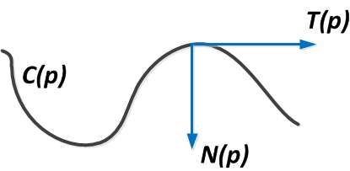

图2-1某点的切线和法线

如图2-1所示，定义一条曲线 随时间发生形变，参数 为曲线参数，参数 为曲率，曲线的切线和法线分别用和来表示。



(2-1)



(2-2)



(2-3)

曲线上的点可以通过法向量和切向量的组合来表示，将时间引入到曲线表达式中，对时间求导可得到(2-3)所示公式，其中，和分别表示切向和法向的速率。但是，切向速率并不能引起曲线形状的变化，因此可简化方程为：

(2-4)



其中，和分别表示演化的方向和速度，的正负则表示曲线运动方向是向内收缩和向外扩张。按照的不同取值，可以进一步将曲线演化分为曲率演化和常量演化：若，则为曲率演化，方程表达式为：



(2-5)

其中为系数，表示曲率，反映了曲线弯曲程度。曲线各部分的演化速度根据弯曲程度而变化不一，因此，在曲率的推动下，整条曲线会随着时间逐渐演化近似于圆形；若，表示常系数，曲线按照常量方式演化，方程表达式为：



(2-6)

常量演化机制的主要作用就是避免曲线出现合并或分裂的情况。综上所述，常量演化和曲率演化共同作用于曲线的拓扑结构变化。但是，研究学者发现按照这样的方式进行演化，会出现难以攻克的问题，例如，通过参数来引导曲线变化，其数值计算非常复杂[46]；曲线在演化过程中出现分裂或合并，会使造成曲线的根本性改变，而我们难以预估曲线在演化过程中是否会出现这样的情况；曲线演变过程中误差的积累会影响精度。研究者们尝试改变思路应对这些问题，1988年，OSher和Sethian提出了水平集方法，成为了攻克这些问题的利器。

## 2.2水平集理论

### 2.2.1方法介绍

OSsher和Sethian两位学者在研究热力学方程时，为了能够描述火苗外部轮廓线飘忽不定的形态而提出了水平集理论。该理论的主要思想是利用高维泛函来描述低维曲线的演化，而低维曲线的表达式则映射到高维泛函的零水平集处，这样就将之前数值求参转变为求解PDE问题[47]。这样的描述看似更加复杂，但在曲线演化时简化数值计算，解决了长久以来的问题。

我们将二维平面曲线映射到高一维的水平集函数中 ，给定时间得到，并且将时刻的零水平集定义为演化曲线，即，然后进行复合链式求导，得到：



(2-7)

在公式中，表示的梯度，进一步假设曲线的弧长参数，根据之前的讨论在曲线切线方向的变化量为 ，可得：



(2-8)

由上述公式可知，与切线 相垂直，那么与曲线法线的方向是相同的，进一步假设水平集函数在曲线内部小于0，在曲线外部大于0，可得内部单位法向量 ，根据 ，得到：



(2-9)

其中，



(2-10)

公式(2-9)是Hamilton-Jacobi偏微分方程[48]，综上可知，水平集理论的核心是求解出随时间变化的偏微分方程。

### 2.2.2函数求解

上一小节分析可以看出，偏微分方程求极值是水平集函数求解的核心，那么它主要的求解方法有限差分法、有限元法、谱法等。而图像作为二维网格数据，具有离散化的特点，使得有限差分法成为了偏微分方程求极值的首选方法。

假设有一副二维图像，大小为，水平集函数为，假定空间间距，即步长为，时间间隔为，在时刻，图像在像素点处的水平集函数为 ，那么(2-9)公式可以表示为：



(2-11)



根据(2-11)可以看出，在时刻网格点的速度为。为了避免Hamilton-Jacobi方程出现不连续或者导数不存在的情况，我们采用Upwind Finite Differential Method进行求解[49]。水平集函数演化方程如下所示：

(2-12)



其中，

(2-13)



(2-14)

同时，还需要得到中心差分算子、向前差分算子、向后差分算子的一阶公式：



(2-15)



(2-16)

(2-17)



为了保证曲线正常演化，确保水平集函数收敛，就需要令时间步长满足如下Courant-Friedrichs-Levy条件：

(2-18)



其中，为点的最大移动速度。

## 2.3经典的水平集活动轮廓模型

### 2.3.1 Mumford-Shah模型

Mumford和Shah两位学者最早提出基于区域信息的活动轮廓模型，简称M-S模型，其能量泛函表示如下：

(2-19)



其中，第一项作为驱动项，使分割曲线不断靠近目标分割区域，第二项是正则项，保证曲线在演化过程中拓扑结构的平滑，第三项为长度项，限定了轮廓线的长度。该公式通过三个能量项共同约束了分割轮廓线的演化，确保轮廓线的平滑完整准确，但是，该模型的数值求解十分复杂且计算量大，之后，Chan和Vese两位学者在此基础上进行了简化，提出了基于水平集的C-V模型。

### 2.3.2 Chan-Vese模型

M-S模型虽然足够完美，但是复杂的求解过程令众多学者转而研究更加精简的模型，其中最为经典的就是结合了水平集理论的C-V模型[32]。

我们将图像定义在上，定义活动轮廓曲线为，待分割的图像由两部分组成目标区域和背景区域，而演化曲线也会将图像分成曲线内部区域和，将能量泛函定义如下：

(2-20)



其中，和均大于0，通常取为1，和分别表示曲线内部和外部的平均灰度值，当演化曲线到达目标区域分割边界时，趋近于0，因为此时曲线各个像素点的灰度值与接近，曲线外部的各个像素点的灰度值与接近，因此，在曲线到达目标区域分割线的时候，取到最小值。我们再加入长度项构成Chan-Vese所提出的能量泛函模型：

(2-21)



其中，，。通过最小化上述公式，可得到参数。CV模型的优势在于速度函数与图像的梯度互不影响，轮廓检测既可以针对梯度有意义的图像也可以检测梯度无意义的图像。

根据上述分析可知，零水平集用来表示分割曲线，将水平集函数用表示，同时引入Heaviside函数[50]来划分演化区域：



(2-22)

Dirac函数[51]来限制零水平集周围的函数值：



(2-23)

能量泛函公式可进一步推导如下：

(2-24)



(2-25)



(2-26)



水平集函数的C-V模型能量泛函表示为：



(2-27)

因此图像水平集函数可以表示为：

(2-28)



保持水平集函数不变，将能量函数最小化，可以得到两个参数的表达式如(2-29)、(2-30)所示。上述提到的Heaviside函数、Dirac函数是一个概念性的函数，因此需要引入向其逼近的，具有表达式的函数，如(2-31)、(2-32)

(2-29)



(2-30)



(2-31)



(2-32)

我们将轮廓线的曲率表示如下：



(2-33)

保持和的值不变，求水平集函数的最小值，得到如下求导方程：



(2-34)

通过以上详尽的分析，可以得到水平集方程的数值解(2-29)、(2-30)、(2-34)。CV模型的数值解都是依据图像的全局信息得到，可以看出CV模型的特点就是图像的全局性。

最后对水平集函数进行离散化处理，采用的方法是有限差分法，假设时间间隔为，空间间隔为，可以得到如下迭代公式：

(2-35)



上述公式中，，表示在坐标处，、次迭代水平集函数值，、表示向前差分、向后差分算子：



(2-36)

以上公式就是CV水平集函数的离散形式。

### 2.3.3 RSF模型

RSF(Region-scalable Fitting)模型是在CV模型上的进一步改进，是Li[43]等人为了解决仅考虑全局信息产生的灰度不均匀问题，提出的局部区域拟合模型。该模型将高斯核函数引入能量项，并通过高斯函数与数据拟合项结合的方式，共同驱动曲线的演化，同时，水平集函数中的各类正则项确保了曲线拓扑结构的平滑。我们对该模型进行分析，定义图像，图像区域为，对其中的某个像素点定义为，曲线将图像分为曲线内部和曲线外部。定义RSF的局部拟合能量泛函公式如下：



(2-37)

公式中，和为非负常数，表示轮廓线内部区域灰度均值，表示轮廓线外部区域灰度均值，为周围像素点，表示高斯核函数,引入作为尺度参数，表达式如下：

(2-38)



上述泛函针对的是某个像素点周围的情况，泛函的大小通过，两者的差值计算出来。那么整幅图像的能量泛函需要将所有像素点的局部能量泛函叠加起来，得到总的能量泛函表达式如下：

(2-39)



其中，表示轮廓线的平滑项，然后，按照2.3.2小节CV水平集模型的推到步骤，将水平集函数引入能量泛函中：



(2-40)

其中，以及。选取Heaviside函数和Dirac函数如下：



(2-41)



(2-42)

加入正则项以及(2-39)，(2-40)后，可得能量函数：

(2-43)



(2-44)



(2-45)

在上述公式中，为，为。根据梯度下降流方法，以及欧拉公式，可得

(2-46)



根据上式，可以得到



(2-47)

接着，固定的数值，我们可以再求出水平集函数关于时间的偏微分方程：



(2-48)

其中，为公式(2-40)Dirac函数，其中，，表达式为：

(2-49)



综上所述，就可以利用轮廓线附近的局部图像信息，驱动曲线演化到达最终的目标区域的边界，同时保证了轮廓线拓扑结构的平滑完整。

## 2.4其它相关算法

### 2.4.1高斯混合模型

高斯分布(也称正态分布)是概率论中非常重要的一种分布类型，具有广泛的应用，单一变量的高斯分布如图2-2所示表示均值，表示方差，由于图像特征的特殊性，无法将所有的特征均用同一个高斯分布去描述，因此，采用混合的高斯分布模型能够更加精准的描述图像的特征分布[52]。

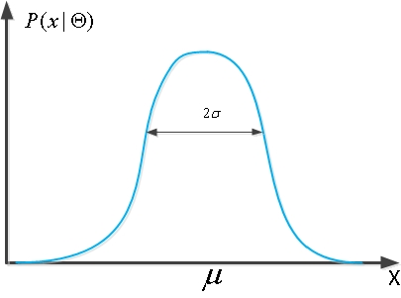

图2-2 高斯分布示意图

图像中的每个像素抽取出来的特征向量都有不同的类别，隶属于不同的标签，例如，像素属于目标区域，像素属于背景区域，不同区域之间相互独立，区域内不同像素之间的特征向量也是相互独立，同一区域内的像素服从同一高斯分布，所有区域的高斯分布加权组合得到该图像的整体高斯分布。

高斯混合模型图像分割的原理如下：图像的各个区域可用特征向量进行表示，例如图像纹理、像素点的灰度值等等，这些信息都能反映出图像中各个区域间的差异。假设图像某个区域为，那么它就隶属于高斯混合模型中第个高斯分量，当我们计算某个像素属于各个不同区域的概率，即可得到这些像素的分类，从而达到图像分割的目的。

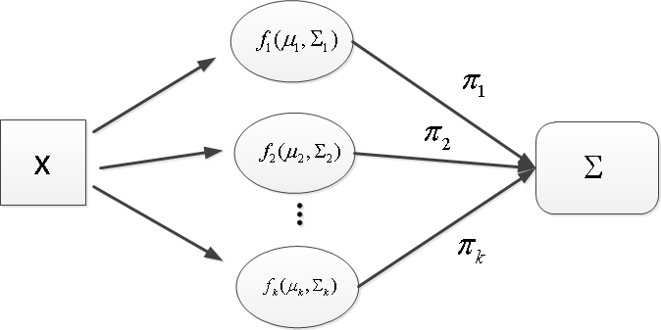

图2.3高斯混合模型

如图2.3所示，第个像素的观测值用表示，个标记用表示，对应的概率密度为，则它的函数为[53]：



(2-50)

像素集的模型是有限混合模型，为某像素属于标记的先验概率，，表示所有的参数，先验概率满足条件：



(2-51)

所有的子分布服从高斯分布，它所对应的就是高斯混合模型：



(2-52)

像素统计之间具有独立性，其中，像素集构成的联合条件密度为[54]：

(2-53)



上述公式是在参数似然函数，对(2-51)取对数可以得到对数似然函数：



(2-54)

这里。对上述公式通过最大期望算法(Expectation Maximization Algorithm,，以下简称EM算法)[55]进行最大化似然估计，得到各个参数的值。EM算法是求解高斯混合模型参数最常用的方法，采用EM算法可以求出高斯混合模型的参数最优解。EM算法是由E-step和M-step两个部分构成。E-step的作用是对当前未知的参数进行估值并且给当前的参数一个适当的估值，而M-step是对分布参数进行重新估值保证数据似然度达到最大。通过这些步骤，就可以得到函数中这些未知参数的估值。

公式中的未知参数以及未知变量，采用表示。表示在第次迭代后参数的估值。在后续的次迭代中，先采用E-step，通过下列公式计算出数据的对数似然值：

(2-55)



其中，表示像素属于区域后验概率值，该后验概率的计算公式如下：



(2-56)

接下来，采用M-step来估算的分布参数，为了能够不断迭代更新下列先验概率以及分布参数的值，采用梯度下降理论来最大化公式(2-55)的值：



(2-57)



(2-58)



(2-59)

通过M-step迭代更新得到的参数值直接传入到下一步的E-step中，整个过程不断的迭代更新直到满足预先设定的终止条件为止。

总体来说，高斯混合模型形式简单，参数少，计算复杂度也相对较小，本文将其作为确定初始轮廓线的工具，有效提高了分割精确度，而且该方法适用于各种形状数据分布的划分，对于划分目标区域来说具有非常大的优势。

### 2.4.2 K-Means聚类算法

K-Means聚类算法也是在图像分割领域常见的聚类算法，该算法依据某一标准，再学习过程中按照数据的特性，将数据集分为不同类或者簇[56]，该算法可用于图像分割。基本原理如下：

将数据集，划分为个分区，，每个分区表示一个类。每一个样本对象对应一个分区，每一个分区最少有一个样本，K-Means算法的执行流程如下：

1. 输入数据集，将数据集划分为个类别，在数据集上随机初选个样本对象，将这些样本数据定义为簇中心。在图像分割中，将图像像素划分为目标区域和背景区域两类，因此，这里值设置为2.
2. 计算每一个样本与个簇中心的相似度，找到与样本相似度最高的聚类中心，这个聚类中心定义为簇。相似度的计算方法可采用余弦相似度来计算。
3. 将上一步得到的同一类的所有样本计算均值，得到新的簇中心。
4. 根据公式(2-60)判断是否达到收敛条件或者迭代次数是否达到上限，如果未达到迭代限制则按照步骤(2)进入下一次循环，如果达到迭代限制则结束循环，输出分类结果。

经过上述算法流程后，我们可以得到最终的分类结果，以及对应的簇中心，聚类结果评价以及迭代终止条件如公式(2-55)，如果聚类效果比较好，那么较小[57]。



(2-60)

K-Means聚类算法是图像分割领域常用的聚类算法，它的主要优势在于计算思想简单，对含有噪声的图像同样能够保持较好的聚类效果，因此，将K-Means聚类算法作为初始目标区域的划分方法具有良好的效果

### 2.4.3 LBP算法

LBP(Local Binary Patterns)能够有效提取图像的特征，算法的主要思想是：在二维图像中，存在一个矩阵，将矩阵中心的灰度值作为阈值，邻域的八个像素点的灰度值与其进行比较，如果灰度值比阈值大，则标价为1，否则标记为2[58]。如下图所示。

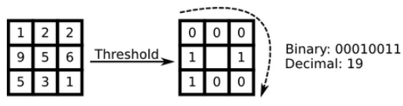

图2.4 LBP算法示意图

公式表示如下：

(2-61)



其中，表示矩阵的中心，该像素点的灰度值为，它周围像素点的灰度值为，我们定义符号函数如下：

(2-62)



本文采用了LBP算法的思想，充分考虑轮廓曲线邻域的灰度值分布，对能量项动态调参，在模型中将全局信息和局部信息进行了有效的结合[59]。

## 2.5本章小结

本章主要介绍了曲线演化的理论以及曲线演化存在的参数化问题，详细介绍了水平集理论的主要思想和水平集函数的数值求解过程，总结了结合水平集理论的三个经典活动轮廓模型：Mumford-Shah模型、Chan-Vese模型、RSF模型，最后介绍了与本文模型相关的其它算法和模型：高斯混合模型、K-Means算法、LBP算法。

第3章 基于高斯混合模型与CV水平集的图像分割模型

为了克服初始轮廓线对图像分割的影响以及在模型中引入图像灰度均值信息，将高斯混合模型与基于水平集理论CV模型相结合，提出Gaussian Mixed Model Chan-Vese模型(以下简称GMMCV模型)。基于水平集理论的图像分割模型对初始轮廓线非常敏感，从图3.1中可以看到，不同的初始轮廓线会产生不同的分割结果，合适的初始轮廓线能够精准的找到目标区域，而初始轮廓线位置不佳则可能会导致分割曲线的最终位置与真实目标区域存在较大偏差。因此，克服初始轮廓线敏感问题至关重要。GMMCV图像分割模型采用高斯混合模型确定图像初始目标区域以及背景区域，区域边界可看做模型初始轮廓线。另外，为了能够在模型中引入初始目标区域以及初始背景区域的灰度均值信息，GMMCV模型充分利用水平集的图像分割模型具有信息包容性的优势，将灰度均值信息融入到图像分割模型的能量函数中，其中，灰度均值包括初始目标区域以及初始背景区域灰度均值。这两个灰度均值构造出新的能量项加入到传统的CV模型中，优化传统的CV模型，共同演化分割曲线达到最终的目标区域。

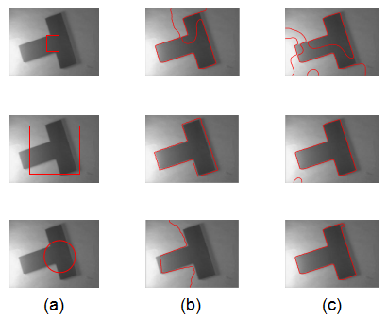

图3.1不同初始轮廓线下的分割结果对比：(a)不同初始轮廓线

(b)传统CV模型的分割结果(c)LBF模型的分割结果

## 3.1模型框架

为了能够克服初始轮廓线敏感问题，引入高斯混合模型对图像目标区域进行划分，划分出图像的目标区域和背景区域的大致范围。将原图片进行灰度化处理，灰度化算法采用加权均值法，灰度化处理后的图像数据维度低、运算简单，将高斯混合模型确定的区域边界作为初始轮廓线放入灰度图中，轮廓线内的区域以及轮廓线外的区域求灰度均值，将两个区域的灰度均值引入CV模型中构造出新的能量项演化曲线，得到最终的图像分割结果。模型的框架图如图3.2所示。主要步骤如下：

1. 模型输入：输入待处理的图像。

2. 初始区域划分：利用高斯混合模型对图像像素进行划分，确定图像初始目标区域以及初始背景区域。

3. 图像灰度化：将输入的图像转化为灰度图像，灰度化算法采用加权均值法，如果输入的图像是灰度图像，则跳过这一步。

4. 曲线演化：将划分后的初始区域信息与灰度图结合，在灰度图中找到与区域划分后图像对应位置的目标区域与背景区域，两个区域的边界作为初始轮廓线，轮廓线内部区域求灰度均值，轮廓线外部区域求灰度均值，再将两个灰度均值信息融入到传统CV水平集模型作为新的能量项，两个区域的灰度均值也随着曲线的演化共同迭代，达到更加精准的分割效果。

5. 模型输出：输出图像分割结果。

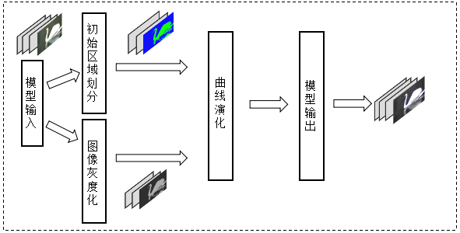

图3.2 GMMCV模型框架图

## 3.2初始区域划分

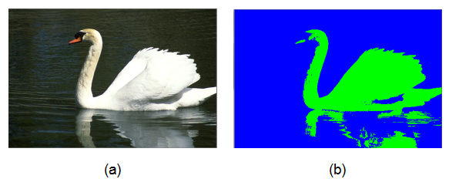图3.3 高斯混合模型确定目标区域

高斯混合模型是一种聚类算法，可有效应用于图像中像素的划分，通过对像素的划分，可以确定初始的目标区域以及背景区域的大致范围，而且高斯混合模型对各种形状分布的数据都具有良好的聚类效果，可适用于划分各种形状的目标区域。

初始区域包括图像初始目标区域以及初始背景区域。采用高斯混合模型对图像进行像素划分，初步确定图像目标区域以及背景区域的大致范围，由于划分区域个数为2，因此像素类别数目设置为2，遍历所有像素将图像中所有像素的彩色值转化为EM算法即最大期望算法(Expectation Maximization Algorithm)所需的样本数据，用EM算法进行训练得到像素划分的结果即该像素的标签，最后再次遍历图像中所有的像素，当该像素属于背景区域时赋予背景区域的彩色值，若该像素属于目标区域时，赋予该像素目标区域的彩色值。从图3.3中可以看到，图像的目标区域已经初步显现，两个区域的边界可以作为初始轮廓线，为后续的实验操作做准备。

## 3.3图像灰度化

CV水平集理论演化曲线与图像的色彩无关，可以将输入的彩色图像图像转化为灰度图，转化为灰度图像有效降低了输入图像数据的维度，减小了计算复杂度，如果输入图像为灰度图，则可以跳过此步骤。转化方式采用加权均值法，即对每个像素的R、G、B三个分量分配不同的权重求得平均值作为的灰度值，参考肉眼对不同颜色的敏感度不同，采用计算公式得到转化后的灰度值。图3.4展示了原始彩色图像经灰度化处理后的灰度图。

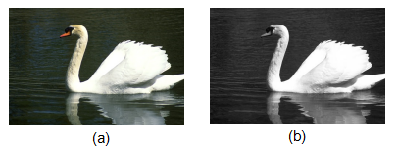

图3.4 原始图像与灰度化处理后的图像

## 3.4曲线演化

### 3.4.1 初始轮廓线确定

对初始轮廓线选取的分析，我们已经看到初始轮廓线对实验结果至关重要，为了有效克服初始轮廓线的敏感问题，将高斯混合模型得到的初始目标区域和初始背景区域保留下来，在灰度图中找到对应的位置划分为目标区域和背景区域，两者边界线即为初始轮廓线。通过这样方式得到的初始轮廓线，相比于手工绘制初始轮廓线，更加贴合目标区域，曲线的拓扑形态更加自然，在批量分割图像时，也更加高效。

### 3.4.2结合区域平均灰度值的CV模型

高斯混合模型对图像像素分类后的结果，如图3.3所示，得到该结果后，在灰度图中找到对应的将初始的目标区域计算灰度均值，再找到对应的背景区域计算灰度均值，公式如下：



(3-1)

其中， 表示目标区域内部像素点的灰度值总和，表示目标



区域内部像素值的个数， 表示背景区域内部像素点的灰度值总和，表示背景区域像素点的个数。之后，我们将这两个数值融入到CV模型中得到新的能量泛函公式：



(3-2)

上述公式中，表示水平集函数，和分别表示曲线内部和外部的平均灰度值，表示像素点在坐标的灰度值，为了能够平衡目标区域、背景区域能量项和曲线轮廓内部、外部区域能量项在函数中的权重，我们加入了权重参数，两个参数的数值均为0.5，公式中均取值为1，表示Heaviside函数，定义如下：



(3-3)

因为Heaviside函数特殊性，没有具体的函数表达式，引入水平集函数后，选取Heaviside函数表达式如下：

(3-4)



### 3.4.3能量泛函求解

为了保证曲线在演化过程中的稳定，防止水平集函数在曲线演化过程中与符号距离函数偏差越来越大，我们在能量泛函公式加入正则项：

(3-5)



同时，为了保证曲线在演化过程中拓扑结构的平滑自然加入长度惩罚项：



(3-6)

得到最终的能量泛函公式为：

(3-7)



通过变分法以及标准梯度下降流法，可进一步得到水平集函数对时间的求导函数：



(3-8)

其中， 为Dirac函数[51]，公式如下：



(3-9)



图像是离散化网格类型的数据，为了能够准确对水平集函数进行数值求解，对水平集函数进行离散化处理，采用的主要方法是有限差分法，假设时间间隔为 ，空间间隔为 ，公式如(2-35)，(2-36)所示。



## 3.5算法流程

GMMCV模型主要步骤如下：首先采用高斯混合模型对图像像素进行划分，确定初始目标区域以及背景区域。然后，对输入的彩色图像进行灰度化处理，若原始图像为灰度图则不进行此步骤。根据高斯混合模型得到的目标区域以及背景区域，在灰度图中找到对应的位置，将灰度图划分出目标区域以及背景区域，区域分界线即为初始轮廓线。计算灰度图中相应区域的灰度均值并将两个区域的灰度均值作为先验信息放入模型中。通过改进的CV模型演化曲线，最后输出图像分割的结果。具体算法流程如表3-1所示。

表3-1 GMMCV图像分割模型流程

|  |
| --- |
| GMMCV图像分割模型流程 |
| **输入：**  输入图像  **过程：**  # # # # # # # # # # # # # # # #高斯混合模型确定初始区域# # # # # # # # # # # # # # #  1：初始化分类数目k以及各个分模型参数  2：EM算法迭代计算，求得各个参数直至收敛  3：对像素点标记颜色，得到聚类结果  # # # # # # # # # # # # # # # #图像灰度化# # # # # # # # # # # # # # # # # # # # # # # #  4：对原始图像采用加权均值法计算灰度值，若原始图像为灰度图，则跳过此步骤  # # # # # # # # # # # # # # # #改进CV水平集模型演化轮廓线# # # # # # # # # # # #  5：设定初始参数值  6：根据高斯混合模型进行水平集函数初始化  7：根据在灰度图中找到对应区域，依据(3-1)计算和的值  8：依据水平集演化的偏微分方程，更新水平集函数  9：判断是否满足收敛条件，取0.01，否则返回步骤6  **输出：**割后图像 |

## 3.6实验

### 3.6.1实验环境和实验数据

实验硬件环境为:Intel(R) Core(TM) CPU I5-3370 @1.80GHz(2核) CPU、12GB RAM;软件环境为：Windows 7旗舰版操作系统、Matlab 2014a 、Opencv 3.1.0。实验参数若无特殊说明选取如下：Heaviside函数和Dirac函数中为1.0，时间步长取0.01，取0.002*255*255，取1.0。

实验数据：采用Berkely Computer Vision Group提供的数据集BSDS500[12]，该数据集主要用于图像分割或者轮廓检测方面的研究，包含200张训练图片，200张测试图片，100张验证图片，数据集目标区域的结果由人工进行标注，包括轮廓信息和分割信息，数据集中的图像类型属于自然场景图像。

### 3.6.2评价标准

为了能够展示本文算法的有效性，我们可以通过肉眼观察看到本文模型的分割效果以及其它对比实验的分割效果，另外我们将采取采取以下四种量化指标对实验结果进行评测：



(3-10)



(3-11)



(3-12)

上述公式中，表示图像的真实区域值，表示图像的实验结果，数值越大说明模型分割的效果越好，数值越小说明模型分割的效果越好[60]，则表示分割出的区域与真实区域的相似度。除此之外，本文还采用RMSE(Root Mean Square Error)[61]来验证实验结果，公式如下所示，模型结果像素点的坐标用表示，真实区域坐标用表示，RMSE数值越小，表明实验结果与真是结果偏差越小。



(3-13)

### 3.6.3实验内容

GMMCV模型引入了目标区域和背景区域灰度均值，对传统基于水平集理论的CV图像分割模型进行了改进，为了验证本章模型对图像分割的实验效果，采用了BSDS500自然场景数据集进行对比实验，对比的模型有传统CV模型、LBF模型、RSF模型、LIF模型以及TPFP模型[39]。

### 3.6.4实验结果

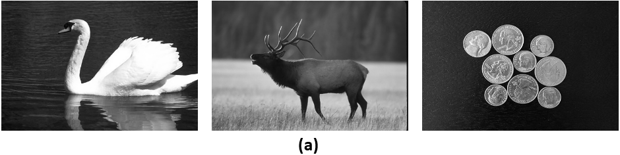

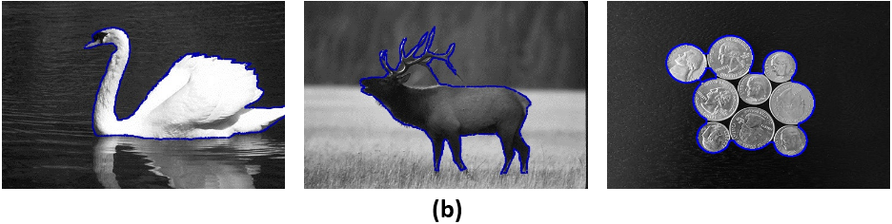

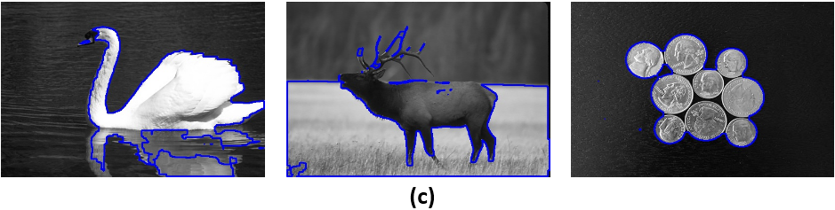

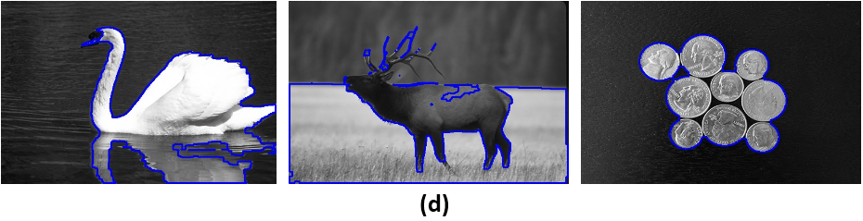

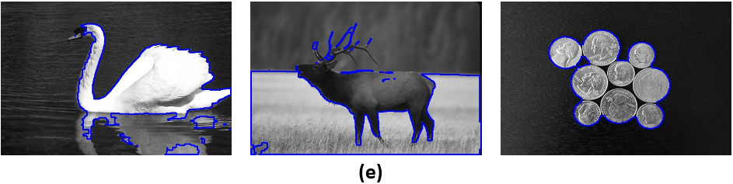

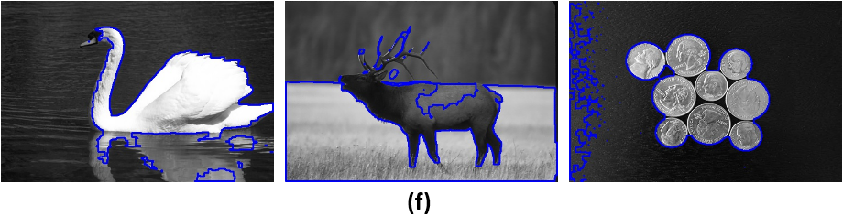

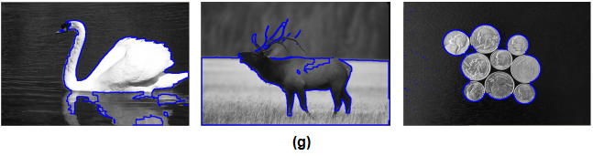

图3.5 各种算法的对比结果：(a)未处理图像,(b)本文模型结果,(c)LIF 模型结果, (d)LBF 模型结果,(e)RSF模型结果,(f)TPFP模型结果,(g)CV模型结果

本文模型与上述其它模型在公开数据集BSDS500上进行了对比实验，实验结果通过图3.5以及RMSE、SI、TPR、FPR四项评价标准进行展示。实验中，RSF模型参数设置：0.02*255*255，8，LIF模型参数设置：0.007*255*255。从图3.5中，可以看到最右侧图像场景简单，背景区域色彩单一，各个分割的效果都不错，而自然图像的场景比较复杂，背景区域有很多干扰因素，例如草原、湖面波纹，其它基于水平集理论的模型分割效果欠佳，而且，这些模型的对初始轮廓线敏感，如果初始轮廓线选取不当，对实验结果造成很大影响。从图3.5中可以看到，本章模型的分割效果较好，本章模型采用高斯混合模型对初始目标区域进行提取，有助于排除复杂背景因素的干扰，在曲线演化初期就能够找到合适的位置，为后续的实验步骤做好铺垫，另外，将目标区域和背景区域的灰度均值构造能量项加入模型中，也有助于提高分割精度。表格3-2中也可以看出，本章模型得到的实验结果准确性更高、效果更好。TPR实验结果表明了本章模型最终的分割结果相较于其它模型而言更加精准，本文模型RMSE值较小表明本章的分割结果与真实值偏差较小，SI结果较大说明本章的分割结果与真实值更加接近。

表3-2 GMMCV与其它相关模型在BSDS500数据集测试的实验结果

|  |  |  |  |  |
| --- | --- | --- | --- | --- |
| Method | RMSE | SI/% | TPR/% | FPR/% |
| Our method | 8.09 | 92.78 | 93.11 | 6.89 |
| LIF | 8.73 | 91.09 | 89.26 | 10.74 |
| LFB | 17.27 | 84.28 | 88.89 | 11.11 |
| RSF | 9.91 | 90.04 | 74.37 | 25.63 |
| TPFP | 13.10 | 89.77 | 90.01 | 9.99 |
| CV | 9.98 | 89.90 | 90.57 | 9.43 |

## 3.7本章小结

本章主要介绍了基于高斯混合模型与CV水平集理论的图像分割模型即GMMCV模型，介绍了模型框架以及算法流程，分析了初始轮廓曲线对图像分割结果的影响并介绍了如何利用高斯混合模型对原始图像进行像素分类以及如何确定初始区域。介绍了结合区域平均灰度值CV模型，介绍了改进的能量函数，并详细推导了能量函数的数值求解。最后将GMMCV模型与其它基于水平集理论的相关模型在BSDS500数据集上进行了对比实验，通过实验结果可以看出，GMMCV模型的分割结果与其它模型相比更加准确，高斯混合模型对像素的划分有助于后续实验步骤曲线演化，有效克服了初始轮廓线敏感问题，充分利用水平集理论的信息包容性将区域灰度均值和引入CV模型，也提高了模型分割的精度。

# 第4章 自适应RSF-CV图像分割模型

结合高斯混合模型聚类算法提供的先验信息能有效提高模型的分割精度。但是，高斯混合模型也存在一定局限性：该模型针对单一像素点进行划分，没有参考邻域像素和其它空间信息，容易受到噪声因素的影响。另外，GMMCV模型主要依赖图像的全局信息演化曲线，参考的图像信息过于单一，在分割灰度不均匀的图像时效果不佳。针对上述问题，本章提出自适应RSF-CV图像分割模型，采用K-Means聚类算法对图像进行像素划分，K-Means聚类算法综合考虑像素点及其邻域像素信息，有效避免噪声因素带来的影响。

传统的CV模型及其相关改进模型在曲线演化过程中，都是在图像的灰度信息是均匀这一假设基础上进行演化的，这些方法更多考虑图像的全局信息，然而，现实中的图片难免会受到光照等因素的干扰导致图像的灰度不均匀，一些区域亮度大、灰度值高，而另一些区域亮度低、灰度值小，因此传统的CV模型及其相关的改进模型在分割灰度不均匀图像时会出现分割不准确的现象。自适应RSF-CV模型在CV模型的基础上引入Region-scalable Fitting模型(以下简称RSF模型)，RSF模型假设图像在足够小的局部空间内是灰度均匀的，更加注重图像的局部信息，因此有利于克服灰度不均匀因素带来的问题。

另外，为了充分结合图像灰度均值的信息进一步提高分割精度，将K-Means聚类算法得到的簇中心加入到RSF-CV模型中，为了保证模型在不同的图像区域发挥出更好的演化曲线效果，自适应RSF-CV模型借鉴了LBP算法的思想，根据像素点与周围像素点灰度差值动态调整能量项权重，使CV能量项在背景区域部分具有更大的权重，RSF能量项在接近目标区域部分具有更大的权重，通过上述方式构造出全新的能量函数来演化曲线至真实目标区域。

## 4.1模型框架

考虑到自适应RSF-CV模型对图像的色彩信息没有要求，首先将输入的彩色图像转化为两张灰度图，灰度图的转化算法采用加权均值法，如果输入的图像为灰度图，则跳过此步骤。之后采用K-Means聚类算法对其中一张灰度图的图像像素进行划分，划分区域的个数设置为2，得到初始目标区域、初始背景区域以及两个区域的簇中心。然后，根据得到的初始目标区域和背景区域在另外一张灰度图中，找到相应的位置将其划分出目标区域和背景区域，区域的边界即为初始轮廓线。初始轮廓线确定之后，将簇中心作为灰度均值引入能量函数中，能量函数结合RSF模型与CV模型能量项，并且对这两个能量项赋予权重系数。在曲线演化的过程中，目标区域的灰度均值与背景区域的灰度均值都会随着曲线演化迭代，并且能量项的权重系数会根据像素点与周围像素点的灰度差值进行调整，达到处在背景区域部分以CV能量项权重系数更大，在接近目标区域处时以RSF能量项权重系数更大。主要步骤如下：

1. 模型输入：输入待处理的图像。
2. 图像灰度化：将彩色图像进行灰度化处理，灰度化算法采用加权均值法，如果图像是灰度图像，则跳过这一步。
3. 初始区域划分：将灰度图通过K-Means聚类算法进行像素划分，得到初始目标区域和背景区域以及两个区域的簇中心，将簇中心保留作为两个区域的灰度均值。

4. 自适应曲线演化：根据K-Means聚类算法划分后的初始区域在另外一张灰度图中找到对应位置划分出目标区域以及背景区域，区域边界即为初始轮廓线。将K-Means聚类算法得到的簇中心作为灰度均值加入到模型中，借鉴LBP算法思想，根据像素点与周围像素差值动态调整能量项权重，达到在背景区域以CV能量项演化为主、在接近目标区域以RSF能量项演化为主的目的，直至曲线演化至真正的目标区域。

4. 模型输出：输出图像分割的结果。

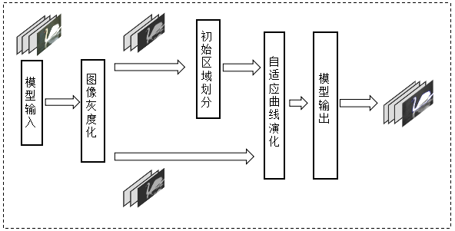

图4.1 自适应RSF-CV模型框架图

## 4.2 图像灰度化

考虑到后续的实验操作对图像色彩信息没有要求，另外，灰度图与彩色图像相比，数据维度小，能够有效降低计算复杂度，因此，实验一开始就对图像进行灰度化处理。彩色图像灰度化算法采用加权均值法，即根据肉眼对不同颜色敏感度不同，采用对每个像素的R、G、B三个分量进行加权平均。若输入图像数据为灰度图，则无需处理。在这里进行灰度化处理后生成两张同样的灰度图，一张用于提取初始目标区域和背景区域，另一张用于曲线的演化。

## 4.3 初始区域划分

在设备采集图像以及图像传播的过程中，图像难免会产生一些噪声，这些噪声会对图像分割带来很大的影响，通过观察含有噪声的图片可以发现这些噪声的分布特点非常均匀，不会出现某一局部区域出现大面积噪声，而另一部分没有任何噪声的现象。K-Means聚类算法能够有效结合像素周围邻域信息，不会受到某一个噪声点的影响而造成的像素划分的失败。因此，采用K-Means聚类算法在处理含有噪声图像具有更好的效果。综合以上优点，自适应RSF-CV模型采用K-Means聚类算法划分图像像素，将图像区域分为初始目标区域和初始背景区域，之后将K-Means聚类方法得到的簇中心和保留下来，作为初始目标区域以及初始背景区域的灰度均值加入到后续的实验操作中。

采用K-Means聚类算法对灰度图进行像素划分，得到初始目标区域和初始背景区域，设置聚类数目为2，随机初始化K-Means簇中心，将其它像素作为样本计算簇中心与这些像素样本的相似度，相似度高的归为一类，再计算同一类的像素点新的簇中心，接着进行下一轮迭代，直至满足迭代次数或者满足样本与簇中心相似度条件为止。K-Means聚类算法得到的结果如图4.2所示。可以看到，通过K-Means算法聚类处理之后，图像目标区域的轮廓大致能够显现出来，目标区域与背景区域的边界即为曲线演化需要的初始轮廓线，这样的轮廓线是面向目标区域绘制的，更加的具有针对性，相比于手工绘制的初始轮廓线，例如一些矩形或者圆形之类的图形更加的自然，这就为后续的曲线演化至真实目标区域打下了很好的基础。

另外，K-Means聚类算法可直接得到初始目标区域以及初始背景区域的簇中心，将这两个簇中心保留下来，作为目标区域以及背景区域的灰度均值，放到下一步实验操作中。

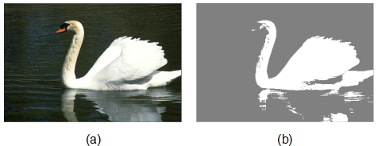

图4.2 K-Means聚类算法确定的目标区域

## 4.4曲线演化

### 4.4.1 初始轮廓线确定

根据K-Means聚类算法得到初始目标区域以及初始背景区域之后，在另外一张灰度图中，找到对应的初始区域划分出目标区域以及背景区域，两个区域的边界即为初始轮廓线。

### 4.4.2 能量函数介绍

初始轮廓线确定之后，轮廓线通过能量函数进行演化。传统的CV水平集图像分割模型及其相关模型假设图像不同区域灰度均匀，只考虑图像的全局信息，容易受到灰度不均匀因素的影响。而RSF图像分割模型及其相关模型假设图像在局部区域灰度均匀，仅考虑图像的局部信息，容易受到噪声影响陷入局部极小值。本小结介绍的能量函数将这两个能量项结合，充分考虑了图像全局信息和局部信息，降低灰度不均匀、噪声等因素的影响，并充分利用了K-Means聚类算法得到的簇中心作为灰度均值，融入到能量函数中，进一步提高曲线演化至真实目标区域的准确度。

经过K-Means聚类算法划分图像像素之后，可以得到簇中心和，将其引入到2.3.3小节介绍的RSF模型，得到改进的RSF模型能量函数如下：

(4-1)



上述公式中的参数，可参考2.3.3小节介绍，新引入的簇中心为K-Means聚类算法得到的初始化簇中心，在之后的迭代过程中，我们依然采用对目标区域内部和外部求取灰度均值的方法进行计算：



(4-2)

其中，表示区域的平均灰度值，下标1为目标区域、下标2为背景区域，表示该区域像素点的个数，为该区域像素点的灰度值。得到后续的能量函数如下：



(4-3)

当前模型只考虑了图像局部信息，计算复杂，迭代缓慢，并且容易在分割时陷入局部极小值，因此我们再引入3.2小节提出CV能量项来克服这个问题，能量函数如下：

(4-4)



在上述公式中，我们引入了和对能量项进行动态调参，该数值根据分割曲线所处的位置进行计算。

### 4.4.3自适应动态调参

为了能够充分考虑图像的全局信息和局部信息，在能量函数中，引入了两个不同的能量项并为两个能量项赋予权重系数，其中CV能量项更多考虑图像全局信息，另一个RSF能量项更多考虑图像局部信息，而随着曲线不断演化至目标区域，两个能量项在函数中的权重也应当做出相应调整，通过这样的方式达到自适应的目的，因此，为了能够提高图像分割精度，我们需要调整二者的权重。

调整的方式借鉴了2.4.3小节介绍的LBP算法的思想，首先定义如下公式：

(4-5)



其中，表示周围的8个像素点，为轮廓线上点的坐标，表示背景区域和目标区域的灰度均值差，的值为8。可以看出，当值较大时，周围像素点的灰度值差异较大，比背景区域和目标区域平均灰度值的差值还要大，该区域像素点的位置可能接近真实的目标区域，在权重分配上，应当更多考虑图像的局部信息，能量函数以RSF能量项为主，而值较小时，值较大，表明像素点的位置可能处在背景区域，不需要过多的考虑局部信息，在权重分配上，能量函数应当以CV能量项为主。通过这样的方式，就可以根据像素周围的信息达到自适应调整能量权重的目的。

### 4.4.4能量泛函求解

我们将水平集函数引入上述能量公式中，构造能量泛函，同时，为防止曲线演化过程中的不稳定，加入符号距离项和长度惩罚项，公式如(3-5)，(3-4)所示，能量泛函如下：



(4-6)

其中，，的值为1，Heaviside函数与第三章介绍的Heaviside函数保持一样。的值为CV模型曲线内部区域和外部区域灰度均值，由公式(2-29)，(2-30)计算得到，表示图像中某点的灰度值，为RSF模型高斯核函数，如(2-38)所示，和为RSF模型与CV模型的权重系数。通过变分法以及标准梯度下降流法，可进一步得到水平集函数对时间的求导函数：



(4-7)

其中，表示Dirac函数与第三章介绍的Dirac函数保持一样，由于图像是离散化二维网格数据，为了能够准确对水平集函数进行数值求解，我们采用2.3.2小节介绍的有限差分法进行计算。

## 4.5 算法流程

自适应RSF-CV图像分割模型首先采用加权均值法对输入图像进行灰度化处理，如果输入图像为灰度图，则跳过该步骤。之后，通过K-Means聚类算法对灰度图进行像素划分，标注出图像的初始目标区域以及初始背景区域，并保留K-Means聚类算法得到的两个簇中心。然后，根据K-Means聚类算法得到初始区域，在另外一张灰度图中找到对应位置划分出初始目标区域和背景区域，两个区域的边界为初始轮廓线。引入簇中心作为灰度均值构造新的能量项，并结合RSF模型和CV模型构造全新的能量函数演化曲线。演化过程中，充分考虑像素周围的邻域信息自适应调整不同能量项的权重系数使曲线演化至真实的目标区域，最后，将图像分割的结果输出。

表4-1 自适应RSF-CV图像分割模型流程

|  |
| --- |
| 自适应RSF-CV图像分割模型流程 |
| **输入：**  输入图像  **过程：**  # # # # # # # # # # # # # # # #K-Means聚类算法确定初始轮廓线# # # # # # # # # # # # # # #  1：图像进行灰度化处理，得到两种同样的灰度图  2：对初始化分类数目k，随机选取k个簇中心  3：**FOR TRUE DO**  4： 计算样本与簇中心相似度，得到最高相似度进行归类  5： 对同一类计算均值，得到新的簇中心  6： **IF** 公式(2-55) **<** 阈值  7：  **BREAK**  8：**END FOR**  9：返回聚类结果  # # # # # # # # # # # # # # # #RSF-CV水平集模型演化轮廓线# # # # # # # # # # # #  10：设定初始参数值  11：根据K-Means聚类得到的初始区域，在 中找到对应位置划分出初始区域。  12：根据KMeans聚类算法返回结果将簇中心引入函数，进行水平集函数初始化  13：依据(3-1)迭代更新和的值  14：依据水平集演化的偏微分方程公式(4-7)，更新水平集函数  15：判断是否满足或者迭代次数等于500次，若满足退出，否则返回步骤12  **输出：**割后图像 |

## 4.6实验

### 4.6.1实验环境和实验数据

实验硬件环境为:Intel(R) Core(TM) CPU I5-3370 @1.80GHz(2核) CPU、12GB RAM;软件环境为：Windows 7旗舰版操作系统、Matlab 2014a 、Opencv 3.1.0。实验参数若无特殊说明选取如下：Heaviside函数和Dirac函数中为1.0，时间步长取0.01，取0.002*255*255，取1.0，取值为3。

实验数据：实验数据集采用自然场景数据集BSDS500数据集以及医学数据集核磁共振血管图。STARE数据集是眼底视网膜图像数据[62]，主要用来做视网膜血管分割研究，数据集图像尺寸大小为605*700，图像中包括病变图像以及未病变图像，其分割真实结果由专家进行标注[63]。

### 4.6.2评价标准

为了验证本文模型的有效性，可以通过实验结果图像直观得到本文模型的实验效果与其它模型的实验效果的优劣，另外，本文采用DSC(dice similarity coefficient)以及Jaccard(jaccard similarity)[64]两种指标进行评估，获得更清晰的实验对比数据：

(4-8)



(4-9)



其中， 表示模型的分割结果，表示数据集真实结果，表示区域内包含的像素点个数，DSC和JS两个指标越接近于1，说明模型分割的结果与真实结果越接近，分割越精确。



### 4.6.3实验一

实验内容：为了验证自适应RSF-CV模型对图像分割的准确性，采用BSDS500自然场景数据集以及核磁共振血管数据集进行对比实验，对比的模型有传统CV模型、RSF模型、LBF模型、LIF模型、LGDF模型、Split Bregman模型以及GLR模型主模型参数设置与3.5.3小节相同，实验结果通过DSC、JS两项评价标准进行评估。

实验结果：首先，曲线在演化之前，先采用K-Means聚类算法对图像像素进行划分，得到初始目标区域以及背景区域，然后在灰度图中找到对应位置划分出目标区域和背景区域，如图4.3所示，图像中黑色区域为初始目标区域、白色区域为初始背景区域。图4.3展示了K-Means聚类算法在自然场景图片以及核磁共振血管图片划分的目标区域和背景区域。可以看出，K-Means聚类算法对图像初始区域的划分效果显著，在自然场景图片中有效避免了复杂背景区域的干扰，能够较好定位到图像的目标区域，而在医学图片中，K-Means聚类算法对像素聚类也有效降低了灰度不均匀的影响，该聚类算法为后续曲线演化提供极大的便利。

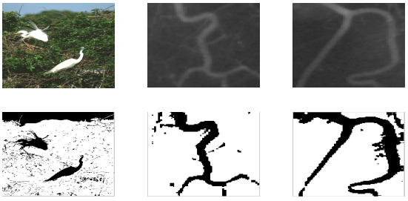

图4.3 KMeans聚类算法确定初始目标区域以及背景区域

图4.4展示了自适应RSF-CV模型及其它基于水平集理论的相关模型输出的图像分割结果，图4.4 (a)实验数据是自然场景图像，图像背景区域较为复杂，RSF模型、LBF模型等分割方法以图像局部信息为主，很容易受到背景区域复杂图像因素的干扰，造成分割曲线的错乱。传统CV模型演化曲线以及相应的改进模型主要以图像全局信息为主，可以看出分割结果相对较好，本章的自适应RSF-CV分割模型，充分考虑了图像的全局信息和局部信息，相较于其它模型而言更具优势，从4.4 (a)中也可以看到本章模型的曲线更加贴合目标区域，而且在背景区域没有出现杂乱的曲线。图4.4 (b)、(c)为医学图像，其特点场景较为简单，目标区域与背景区域对比较为分明，但是灰度不均匀，可以看到传统CV模型及其改进算法在该类图像的分割效果并不是很好，而RSF模型、LIF模型等分割方法以图像局部信息为主，在该类型图像的分割结果更加优异，从图片分割结果可以看出本章模型综合考虑图片全局信息和图片局部信息，分割结果相较于其它模型更加出色。本文模型在BSDS500自然场景图片数据集上进行数据结果测试，实验结果如表4-2所示。从实验数据结果可以看到，本章提出的自适应RSF-CV模型分割效果更加准确，并且实验结果稳定。

表4-2 实验结果

|  |  |  |  |
| --- | --- | --- | --- |
| Method | DSC | JS | 标准差 |
| Our method | 0.9474 | 0.9239 | 0.0864 |
| RSF | 0.7330 | 0.7009 | 0.2854 |
| LIF | 0.7719 | 0.7439 | 0.1321 |
| LBF | 0.7290 | 0.7028 | 0.5433 |
| CV | 0.7443 | 0.7166 | 0.4801 |
| GLR | 0.8479 | 0.8099 | 0.1179 |
| SPB | 0.8729 | 0.8698 | 0.0920 |
| LGDF | 0.7933 | 0.7632 | 0.3710 |

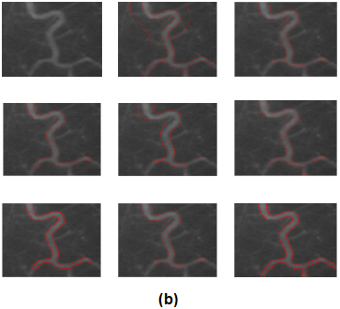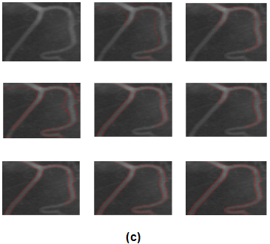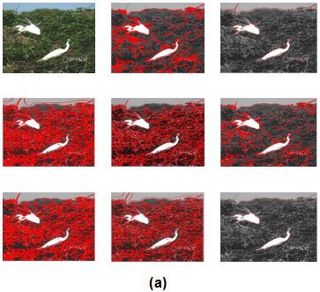

图4.4(a) 自然场景分割结果, (b) 眼底视网膜血管分割结果, (c) 眼底视网膜血管分割结果, 图片顺序从左至右、从上至下依次为原始图片、传统CV模型、GLR模型、LBF模型、RSF模型、SPB模型、LGDF模型、LIF模型以及自适应RSF-CV模型

### 4.6.4实验二

实验内容：为了验证自适应RSF-CV模型的抗躁性，本实验在图像中加入了噪声，并对比之前采用高斯混合模型划分目标区域的GMMCV图像分割模型以及其它基于水平集理论的相关图像分割模型，实验数据集采用BSDS500自然场景数据集以及核磁共振血管数据集。另外，为了测试本章模型对灰度不均匀图像的分割效果，实验中采用了一些灰度不均匀的图像进行测试，并对比了其它分割模型的分割效果。实验中对比的模型包括：TPFP水平集分割模型、经典的RSF水平集分割模型以及CV水平集模型。本章模型采用K-Means聚类算法对图像像素进行划分，其抗躁效果优于第三章GMMCV模型采用的高斯混合模型聚类算法，为了验证这一优势，实验中也采用了第三章提出的GMMCV模型进行对比。

实验结果：首先测试K-Means聚类算法对噪声图像划分的实验效果。采用K-Means聚类算法对灰度图进行像素划分得到初始目标区域和初始背景区域，根据划分出的区域，在另外一张灰度图划分出相应的区域，根据聚类算法得到的实验结果如图4.5所示，从图中可以看出，噪声对于划分的效果造成了一定的干扰，影响整个目标区域的轮廓完整性，但K-Means聚类算法对于目标区域以及背景区域的大致范围能够确定出来，这样的初始轮廓线相较于手动绘制或随机生成的初始轮廓线而言，更加贴近于目标区域，这样的划分处理对后续的实验步骤做了很好的铺垫。

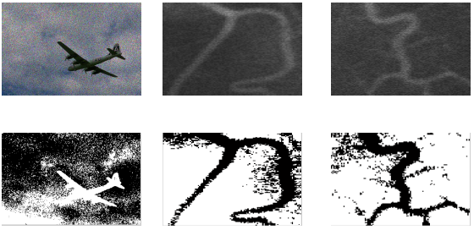

图4.5 K-Means聚类算法划分噪声图像目标区域和背景区域

之后，测试自适应RSF-CV模型曲线演化的实验结果，并与其它基于水平集理论的图像分割模型进行了实验对比。实验结果如图4.6所示，图中由上到下分别为，原始图片、RSF模型、CV模型、TPFP模型、GLR模型、GMMCV模型以及本章所提出的自适应RSF-CV模型分割结果。可以看出，噪声的存在对实验结果影响较大，其中RSF模型以图像局部信息为主，噪声的存在导致该模型在自然场景图片的分割曲线错乱，CV模型以图像全局信息为主，受噪声影响较小，但是，CV模型对既含有噪声又存在灰度不均匀现象的医学图像分割结果较差。相比于其它模型，本章的自适应RSF-CV模型对含有噪声的图片分割效果较为优异，而且相较于第三章的GMMCV方法，本章的自适应RSF-CV分割模型的结果更加精准。将BSDS500自然图像数据集加噪声，得到实验数据结果，如图4.7所示。可以看出，自适应RSF-CV模型的实验结果更加出色，标准差较小，分割结果稳定。

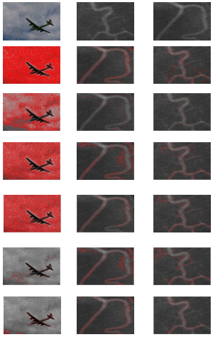

图4.6 自适应RSV-CV模型及其它相关模型对噪声图像的分割结果

最后，采用一些灰度不均匀图像进行了实验，验证自适应RSF-CV模型在灰度不均匀图像的分割效果，实验结果如图4.8所示。在图4.8中可以看到，最左边第一列图像为原始图像，图像中一些区域亮度较大、一些区域亮度较小，这也是图像处理中由于光照等原因产生的比较常见灰度不均匀现象。第二列为CV模型的分割结果，从图中可以看出，分割效果受到灰度不均匀影响较大，主要原因在于CV模型以全局信息为主，默认整个图像背景区域以及目标区域灰度都是均匀的。第三列和第四列分别为RSF模型和LBF模型分割结果，这两个基于水平集理论的图像分割模型主要依据图像局部信息演化分割曲线，受到灰度不均匀因素影响较小，但是这两种方法都过度依赖初始轮廓线，如果初始轮廓线选取不好，就会造成分割不准确，而找到合适的初始轮廓线，过程也比较繁琐，如果批量分割图像，调整合适的初始化轮廓线会增加很多不必要的工作量。最后一列是，本章提出的RSF-CV模型的分割结果，可以看出实验结果较为准确。图像的全局信息与局部信息相互结合，并通过自适应权重系数调参控制曲线演化，对提高图像分割的准确度起到了至关重要的作用。同时，K-Means聚类算法对像素进行划分，也克服了初始轮廓线带来的问题。

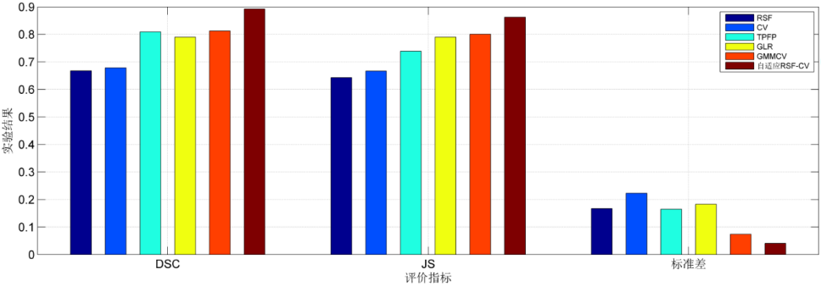

图4.7 加入噪声的BSDS500自然场景数据图像结果

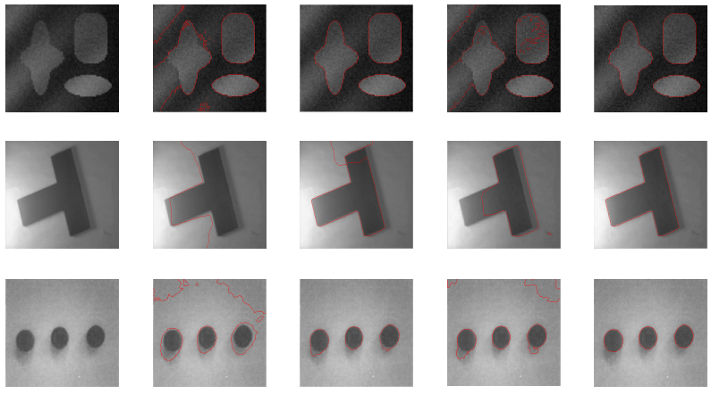

图4.8 灰度不均匀图像分割结果

## 4.7本章小结

本章主要分析了K-Means聚类算法划分图像像素的优势，介绍了自适应RSF-CV模型框架，通过理论分析以及实验结果展示了K-Means聚类算法确定初始目标区域的有效性，介绍了簇中心引入模型的方式。重点介绍了自适应RSF-CV模型在传统的水平集理论分割模型上的改进，分析了RSF模型和CV模型的不足之处以及将RSF模型与CV模型相结合的优点，介绍了自适应RSF-CV模型的能量函数，介绍了利用LBP算法思想对RSF能量项以及CV能量项进行自适应调参，详细推导了能量函数的数值求解。将本章模型与其它基于水平集理论的图像分割模型在数据集BSDS500以及核磁共振血管图上进行了实验对比，实验结果显示，本章模型在抗躁性方面相较于其它模型有了显著提高，针对灰度不均匀图像以及噪声图像的分割效果也比其它模型更好，评价指标也显示了本文模型相较于其它模型在BSDS500数据集上的表现更加优异。

# 第5章 总结与展望

## 5.1总结

近年来，随着计算机硬件水平的提高、互联网技术的蓬勃发展，图像日益成为了人类社会不可或缺的信息载体，发展高端的图像处理技术的需求日益增长，各类图像处理的算法层出不穷。基于水平集理论的图像分割模型作为图像分割领域的一个研究方向，长久以来都是研究的热点。通过水平集理论演化曲线这样天才般的构想，有效解决了曲线演化完全依赖繁琐复杂的参数计算的难题。本文在科研前辈们研究成果的基础上大胆创新，提出了一些改进，现总结工作如下：

1. 为了有效克服水平集理论的图像分割模型对初始轮廓线敏感问题，我们采用聚类算法对图像像素进行划分，将图像区域分为初始目标区域以及背景区域，然后在输入图像的灰度图中，找到对应的区域划分出目标区域和背景区域，两个区域的边界即为初始轮廓线。从实验结果中可以看出，聚类算法在克服初始轮廓线问题上具有较好的效果，相比手动绘制轮廓线或者随机生成的初始轮廓线，通过聚类算法得到初始轮廓线更加快捷方便，更加贴近真实目标区域。另外，聚类算法对含噪声图像同样具有较好的实验效果，更加有利于模型对含有噪声图像的分割。

（2）由于水平集方法具有良好的信息包容性，本文所提到的两个模型都引入了聚类算法得到的先验信息。在第三章介绍的GMMCV模型中，将初始目标区域以及背景区域的灰度值加和求平均引入到CV模型中进行改进，并随着轮廓线的演化不断迭代灰度均值，以达到更加精准的分割目的。在第四章介绍的自适应RSF-CV模型中，将K-Means聚类算法得到的簇中心作为目标区域和背景区域的灰度均值放入模型中，相较于之前的求和平均算法而言，效果更加准确。

（3）针对CV模型灰度不均匀问题以及RSF模型的局部极小值问题，自适应RSF-CV模型将图像全局信息与局部信息结合起来，有效克服了只考虑单一图像因素的不足，并且通过权重系数调整能量项也使得分割结果更加精准。通过实验结果，可以看到自适应RSF-CV模型对图像信息复杂的自然场景图像分割结果相比其它模型更加优异，对灰度不均匀图像的分割结果也更加精准。

## 5.2展望

本文的工作取得了一定成效，但依然进一步探索的地方，未来的研究工作可以从以下几点进行进一步改进：

（1）本文在确定初始目标区域和背景区域，采用了高斯混合模型以及K-Means聚类算法。在后续的研究工作中，可以尝试采用其它聚类方法甚至非聚类方法得到先验信息。另外，也可以研究分析高斯混合模型和K-Means算法的一些改进算法是否能够与水平集图像分割更好结合。

（2）由于有些图像目标区域与背景区域灰度差别较小，容易引起图像分割失败，可以尝试采用一些图像增强方法对待分割的图像进行预处理，例如直方图均衡化方法，这样可以增加前景区域和背景区域的对比度。但也要考虑到对灰度不均匀图像，采用这样的预处理会加剧不均匀性，因此要做好权衡以及应对措施，这也是下一步工作的研究点。

（3）目前人工神经网络、深度学习非常热门，这一类技术在学习过程中对参数调整非常精准，如果在设备允许的条件下可以尝试结合人工神经网络进行研究。本文模型在曲线演化过程中，采用LBP算法思想进行动态调参，形式上可能略显单薄，如果能够结合人工神经网络，根据轮廓线所处的图像区域进行调整，有可能会进一步优化模型，分割更加准确。

# 参考文献

[1] Kurumisawa T. Image processing apparatus and method, and image processing program[J], 2018, 1(1): 65-70 Vol.1.

[2] Hoseini F, Shahbahrami A, Bayat P J J O D I. An Efficient Implementation of Deep Convolutional Neural Networks for MRI Segmentation[J], 2018, 31(2): 1-10.

[3] Lei L, Correia P L, Hadid A J I B. Face recognition under spoofing attacks: countermeasures and research directions[J], 2018, 7(1): 3-14.

[4] Gupta M R, Jacobson N P, Recognition E K G J P. OCR binarization and image pre-processing for searching historical documents[J], 40(2): 389-397.

[5] Brodhead M T, Kim S Y, Rispoli M J, et al. A Pilot Evaluation of a Treatment Package to Teach Social Conversation via Video-Chat[J], 2019, 49(8).

[6] Bi L, Kim J, Kumar A, et al. Stacked fully convolutional networks with multi-channel learning: application to medical image segmentation[J], 2017, 33(6): 1061-1071.

[7] 冈萨雷斯, ) R C, 伍兹, et al. 数字图像处理 : MATLAB版 : 第2版= Digital image processing using MATLAB,second edition : 英文[M]. 2013.

[8] Scambos T A, Dutkiewicz M J, Wilson J C, et al. Application of image cross-correlation to the measurement of glacier velocity using satellite image data[J], 42(3): 177-186.

[9] Sheng H, Zhang Y, Chen J, et al. Heterogeneous Association Graph Fusion for Target Association in Multiple Object Tracking[J], 2018, PP(99): 1-1.

[10] Cespedes I, Ophir J J U I. Reduction of Image Noise in Elastography[J], 15(2): 89-102.

[11] Uwano I, Kudo K, Yamashita F, et al. Intensity inhomogeneity correction for magnetic resonance imaging of human brain at 7T[J], 2014, 41(2): 022302.

[12] Arbeláez P, Maire M, Fowlkes C, et al. Contour Detection and Hierarchical Image Segmentation[J].

[13] Chen X J, Li D. Medical Image Segmentation Based on Threshold SVM[C]. Biomedical Engineering and Computer Science (ICBECS), 2010 International Conference on, 2010.

[14] 江晓亮. 基于模糊聚类及活动轮廓模型的图像分割技术研究[D]. 西南交通大学, 2016.

[15] 赵雪松, 计算机辅助设计与图形学学报 陈 J. 综合全局二值化与边缘检测的图像分割方法[J](2): 22-25.

[16] 信息技术 龙 J. 图像边缘检测中的微分算子法及其比较[J], 2011(6): 98-101.

[17] Yu X, Yla-Jaaski J. A new algorithm for image segmentation based on region growing and edge detection[C]. Circuits and Systems, 1991., IEEE International Sympoisum on, 1991.

[18] 孙研. 基于智能优化算法的多阈值图像分割技术及其并行加速[D]. 南京理工大学, 2014.

[19] 邓世伟, 电子学报 袁 J. 基于数学形态学的深度图像分割[J](4): 6-9.

[20] 杨治明, 王晓蓉, 彭军, et al. BP人工神经网络在图像分割中的应用[J], 2007, 34(3): 234-236.

[21] Balla-Arabé S, Gao X, Wang B J I T O C. A Fast and Robust Level Set Method for Image Segmentation Using Fuzzy Clustering and Lattice Boltzmann Method[J], 2012, 43(3): 910-920.

[22] 刘志敏, 杨杰, 计算机工程与科学 施 J. 数学形态学的图象分割算法[J](04): 23-29.

[23] 罗红根, 朱利民, 中国图象图形学报 丁 J. 基于主动轮廓模型和水平集方法的图像分割技术[J](3): 7-15.

[24] Kass M, Witkin A, Terzopoulos D J I J O C V. Snakes: Active Contour Models[J], 1988, 1(4): 321-331.

[25] 孙晓云, 王书朋, 西安科技大学学报 郑 J. 参数轮廓模型的目标跟踪[J], 2010(1): 123-126.

[26] Osher S, Fedkiw R, Piechor K. Level Set Methods and Dynamic Implicit Surfaces[J], 2004, 57(3): xiv+273.

[27] Caselles V, Catté F, Coll T, et al. A geometric model for active Contours in image processing[J], 1993, 66(1): 1-31.

[28] Caselles V, Kimmel R, Sapiro G. Geodesic active contours[C]. Proceedings of IEEE International Conference on Computer Vision, 2002.

[29] Siddiqi K, Lauziere Y B, Tannenbaum A, et al. Area and length minimizing flows for shape segmentation[J], 7(3): 433-443.

[30] Liu W, Shang Y, Yang X J P R L. Active contour model driven by local histogram fitting energy[J], 34(6): 655-662.

[31] Mumford D, Shah J. Optimal approximations by piecewise smooth functions and associated variational problems[J], 42(5): 577-685.

[32] Chan T F, Vese L a J I T O I P a P O T I S P S. Active Contours without Edges[J], 2001, 10(2): 266-277.

[33] Li C, Kao C Y, Gore J C, et al. Implicit Active Contours Driven by Local Binary Fitting Energy[C]. Computer Vision and Pattern Recognition, 2007. CVPR '07. IEEE Conference on, 2007.

[34] Zhang K, Song H, Recognition L Z J P. Active contours driven by local image fitting energy[J], 43(4): 1199-1206.

[35] Wang H J, Liu M J I J O P R, Intelligence A. ACTIVE CONTOURS DRIVEN BY LOCAL GAUSSIAN DISTRIBUTION FITTING ENERGY BASED ON LOCAL ENTROPY[J], 27(06): 1355008.

[36] 袁建军. 基于偏微分方程图像分割技术的研究[D]. 重庆: 重庆大学, 2012.

[37] 贾迪野, 黄凤岗, 中国图象图形学报 文 J. 一种全局优化的水平集图像分割方法[J](1): 27-32.

[38] 王慧斌, 高国伟, 徐立中, et al. 基于纹理特征的多区域水平集图像分割方法[J], 46(11): 30-38.

[39] Ali H, Rada L, Badshah N J I T O I P. Image Segmentation for Intensity Inhomogeneity in Presence of High Noise[J], 2018, PP(99): 1-1.

[40] Huang G, Ji H, Zhang W, et al. Adaptive multilayer level set method for segmenting images with intensity inhomogeneity[J], 2019, 13(10): 1714-1724.

[41] Wang D J I I P. Efficient level-set segmentation model driven by the local GMM and split Bregman method[J], 2019, 13(5): 761-770.

[42] Zhang W, Wang X, You W, et al. RESLS: Region and Edge Synergetic Level Set Framework for Image Segmentation[J], 2019, 29: 57-71.

[43] Li C, Kao C Y, Gore J C, et al. Minimization of Region-Scalable Fitting Energy for Image Segmentation[J], 2008, 17(10): 1940-1949.

[44] 原野. 基于区域的活动轮廓模型研究[D]. 重庆大学, 2009.

[45] 王芳梅, 范虹, 计算机应用研究 王 J. 水平集在图像分割中的应用研究[J](4): 13-16.

[46] 丁畅. 图像处理的偏微分方程方法研究[D]. 大连海事大学, 2014.

[47] Rai P K, Research S T J S E, Assessment R. Gaussian process for estimating parameters of partial differential equations and its application to the Richards equation[J], 2019(7).

[48] Kai Z, Wei C J D, Systems C D. On the vanishing contact structure for viscosity solutions of contact type Hamilton-Jacobi equations I: Cauchy problem[J], 2018, 39(8).

[49] Chen L, Schaefer L J C, Applications M W. Godunov-type upwind flux schemes of the two-dimensional finite volume discrete Boltzmann method[J], 2018, 75(9).

[50] Deng L J, Vivone G, Guo W, et al. A Variational Pansharpening Approach Based on Reproducible Kernel Hilbert Space and Heaviside Function[J], 2018, PP(99): 1-1.

[51] Equations A S P J D. Regularized Traces of the Airy Operator Perturbed by the Dirac Delta Function[J], 2019, 55(4): 483-489.

[52] Ribeiro H L, Gonzaga A. Hand Image Segmentation in Video Sequence by GMM: a comparative analysis[C]. Computer Graphics and Image Processing, 2006. SIBGRAPI '06. 19th Brazilian Symposium on, 2006.

[53] Murty M N, Devi V S. Introduction to pattern recognition and machine learning[M]. 2015.

[54] Titterington D M. Statistical analysis of finite mixture distributions / D.M. Titterington, A.F.M. Smith, U.E. Makov[M]. 1985.

[55] Fujimoto M, Riki Y A. Robust speech recognition in additive and channel noise environments using GMM and EM algorithm[C]. Acoustics, Speech, and Signal Processing, 2004. Proceedings. (ICASSP '04). IEEE International Conference on, 2004.

[56] Manju V N, Fred A L J I I P. AC coefficient and K-means cuckoo optimisation algorithm-based segmentation and compression of compound images[J], 2018, 12(2): 218-225.

[57] Tao L, Jia X, Zhang Y, et al. Significantly Fast and Robust Fuzzy C-Means Clustering Algorithm Based on Morphological Reconstruction and Membership Filtering[J], 2018, PP(99): 1-1.

[58] Liu P, Guo J-M, Chamnongthai K, et al. Fusion of color histogram and LBP-based features for texture image retrieval and classification[J], 390: 95-111.

[59] Werghi N, Berretti S, Del Bimbo A J I T O I P. The Mesh-LBP: A Framework for Extracting Local Binary Patterns From Discrete Manifolds[J], 24(1): 220-235.

[60] Mushlin A I, Kouides R W, Shapiro D E. Estimating the accuracy of screening mammography: a meta-analysis[J], 1998, 14(2): 143.

[61] Chai T, Development D R R J G M. Root mean square error (RMSE) or mean absolute error (MAE)? – Arguments against avoiding RMSE in the literature[J], 7(3): 1247-1250.

[62] 吴杰, 朱家明, 计算机应用 张 J. 灰度不均的弱边界血管图像分割方法[J](S1): 154-156,共3页.

[63] Zhao Y, Rada L, Chen K, et al. Automated vessel segmentation using infinite perimeter active contour model with hybrid region information with application to retinal images[J], 2015, 34(9): 1797-1807.

[64] Wang X-F, Huang D-S, Xu H J P R. An efficient local Chan–Vese model for image segmentation[J], 2010, 43(3): 603-618.

# 致谢

时光荏苒，岁月穿梭。暮去朝来，几经波折。本科时期的峥嵘岁月犹在眼前，转眼就到研究生毕业的时候了。三年时光，感觉很短，白驹过隙，不经意间就从鲜肉变腊肉。三年时光，感觉很长，只要未曾蹉跎，便也会收获满满，正所谓岁月不饶人，我也未曾饶了岁月。研究生阶段能够有所成长，自然离不开老师的指导、家人的支持、同学的辅助、朋友的鼓励，当然还有自己的苦耕不辍，在此一一感谢你们的付出，愿你们身体健康，幸福快乐。

首先最要感谢恩师——唐雁教授，三年前愿收我为“唐门弟子”，自此求学之路上便点亮了一盏明灯。初为研究生，茫然无知，空有一颗敲代码的心，却不知从何做起。依然记得您对我的谆谆教诲，该看什么，该学什么，该了解什么，当时心里有点小叛逆的我听的似懂非懂，三年后，我懂得了您的良苦用心，确实应该如此。研二面临发表学术论文和毕业论文开题两项重要任务，您悉心指导我及其他同门如何完成一篇优秀的论文，行文逻辑的严谨，字词语句的推敲，作为理工科学生，我学到的不仅是论文的写作，还有思考问题解决问题的能力。毕业论文开题以及写作，也受到您的耐心指导，当我看到其他同学为毕业论文忧心忡忡的时候，我很淡定，我知道有您的指导，一切问题都会迎刃而解，提纲挈领、纲举目张，您的语录我都牢记在心，我收获的不仅是顺利毕业，而且还有正确的世界观和方法论。由衷的祝愿您，身体健康，万事如意，桃李满天下。

然后，感谢父母的支持。虽未出身在书香门第，但父母十分开明，知道读书之重要，也竭尽全力为我的求学之路保驾护航。虽说在这条路上，受过骂，挨过打，经历过低谷，也曾有过巅峰，但致知格物的初心，未曾改变。学历虽然在此告一段落，但学习的脚步不会停止，希望我的表现不会让二老失望。

最后，感谢同门三人，老王、老蒋、航宇一起并肩作战，共同进步，相聚便是缘分，望各位前程似锦，多多保重。感谢师兄师姐，同欢师兄、德磊师兄、书涛师兄，感谢师兄师姐们的指导，特别感谢书涛师兄在实习期间的照顾、编程技术上帮助、秋招时期的就业指导，望友谊长存，也祝你们在工作岗位上一切顺心。感谢师弟师妹们提供的便利和帮助，看到你们在研究生阶段的成长也真心为你们感到开心，祝你们毕业顺利，生活愉快。还要感谢女朋友陈红玲对我的帮助，在你身上我学到了很多优点，希望我们在日后的工作岗位上共同取得进步。

另外还要感谢各位科研前辈对学术做出的重大贡献，感谢科技大佬为我们创造如此便捷的信息化生活。没有各位前辈的日夜奋战，不知疲倦的在科研第一线付出，我也无法感受到科研的魅力，无法享受科技对生活的改变，此时此刻，站在巨人的肩膀上这句话表达我内心的感受，真的再合适不过了。同时，感谢参加论文评审和答辩工作的各位专家和教授，我会虚心听取您的意见，认真雕琢毕业论文，祝各位老师工作顺利，真挚的道一声辛苦了。

行文至此，也该告一段落了，心中纵有千言万语，也无法洋洋洒洒，毕竟篇幅有限，那就让豪言壮语化作行动，让天马行空化作现实，勤勉耕耘自会满仓硕果，追求进步永不停歇。

高名衍

2020年3月于西南大学

# 攻读硕士学位期间公开发表的论文

[1] 李同欢,

[2] Tonghuan

[3] Tonghuan Li,